ΚΕΦΑΛΑΙΟ 1: ΣΥΣΤΗΜΑΤΑ

ΑΣΚΗΣΗ 1
Να λύσετε τα συστήματα:
α) $\begin{aligned}\left\{\frac{x+y−5}{2}−\frac{y−x}{3}=0 | \right.\end{aligned}$

β) $\begin{aligned}\left\{6y−3⋅\left(x+4y\right)=\text{38}−7x | \right.\end{aligned}$

γ) $\begin{aligned}\left\{\frac{1−x}{6}−\frac{y−x}{2}=\frac{y+2}{3} | \right.\end{aligned}$

Απάντηση: α) (x,y) = (4, -5) β) αδύνατο γ) άπειρες λύσεις (x,y)= $\left(κ,\frac{2κ−3}{5}\right)$, κ$∈$R

ΑΣΚΗΣΗ 2
Να λύσετε τα συστήματα:
α) $\begin{aligned}\left\{{\left(x+1\right)}^{2}−y^{2}=x^{2}−{\left(y+2\right)}^{2}+1 | \right.\end{aligned}$

β) $\begin{aligned}\left\{3⋅\left(x−y\right)−2⋅\left(x−2y\right)=2 | \right.\end{aligned}$

γ) $\begin{aligned}\left\{{\left(x+3\right)}^{2}−\left(x+y\right)⋅\left(x−y\right)=\text{16}−y⋅\left(5−y\right) | \right.\end{aligned}$

Απάντηση: (x,y) = (-4,1) β) (x,y) = (4,-2) γ) (x,y) = (-3,5)

ΑΣΚΗΣΗ 3
Η ευθεία ε: (β – 3α)x + (2α – β)y +1 = 0 ,
διέρχεται από τα σημεία Μ(-2,-1) και Ν(4,3). Να βρείτε:
α) τους αριθμούς α και β
β) το κοινό σημείο της ευθείας ε και της ευθείας ζ: 3x – 4y + 3 = 0

Απάντηση: α) α = 1 , β = 5 β) (x,y) = (-5,-3)
ΑΣΚΗΣΗ 4
Να λύσετε για τις διάφορες τιμές του λ τα συστήματα:
α) $\begin{aligned}\left\{λ⋅\left(x+1\right)=y+1 | \right.\end{aligned}$ β) $\begin{aligned}\left\{y−1=−λx | \right.\end{aligned}$

ΑΣΚΗΣΗ 5
Έστω το σύστημα:

2x – 3 y = 11 – λ

x +5 y – λ = 7

α) Να αποδείξετε ότι για κάθε λ $∈$R το σύστημα έχει μοναδική λύση (x_{ο}, y_{ο}) .
β) Να βρείτε για ποιες τιμές του λ είναι x_{ο} + y_{ο} = .

Απάντηση: λ = –68

ΑΣΚΗΣΗ 6
Έστω το σύστημα:
$$\begin{aligned}\left\{x+λy=\text{-λ} | \right.\end{aligned}$$
Να βρείτε για ποιες τιμές του λ, το σύστημα έχει μοναδική λύση (x_{o}, y_{o})
για την οποία ισχύει: $\left|x_{ο}−y_{ο}\right|<5$

Απάντηση: $λ∈\left(−4,−2\right)∪\left(−2,1\right)$

ΑΣΚΗΣΗ 7
Δίνονται τα συστήματα:
(Σ₁) $\begin{aligned}\left\{\left(α+1\right)⋅\text{x-βy}=1 | \right.\end{aligned}$ και (Σ₂) $\begin{aligned}\left\{x+\left(β+2\right)⋅y=α^{2}+1 | \right.\end{aligned}$

Να αποδείξετε ότι αν το (Σ₁) έχει άπειρες λύσεις, τότε το (Σ₂) είναι αδύνατο.

ΑΣΚΗΣΗ 8
Σε ένα γραμμικό σύστημα δύο εξισώσεων, με αγνώστους x και y, ισχύει:
$$\begin{aligned}\left\{\left(λ+3\right)⋅D_{x}+\left(μ−1\right)⋅D_{y}=λ⋅D | \right.\end{aligned}$$
Να βρείτε τους αριθμούς λ και μ, αν το σύστημα έχει μοναδική λύση, τη (x,y)=(-5,1)

Απάντηση: λ = -2, μ = 4

ΑΣΚΗΣΗ 9
Σε ένα γραμμικό σύστημα δύο εξισώσεων, με αγνώστους x και y, ισχύει:
D² + D_{x}² + D_{y}² = 4D + 2D_{x} – 5 .
Να λύσετε το σύστημα αυτό.

Απάντηση: (x,y) = $\left(\frac{1}{2},0\right)$

ΑΣΚΗΣΗ 10
Σε ένα σύστημα δύο γραμμικών εξισώσεων, με αγνώστους x και y, ισχύουν:
D² + D_{x}² = –5 – 2 (D – 2D_{x})
και
D_{y}² – D_{x} D_{y} – D = 0
Να λύσετε το σύστημα αυτό.

Απάντηση: (x , y) = (–2 , –1)

ΑΣΚΗΣΗ 11
Να λύσετε τα παρακάτω συστήματα:
α) $\begin{aligned}\left\{x+2y−3ω=−1 | \right.\left\{2x−y+4ω=−2 | \right.\end{aligned}$

β) $\begin{aligned}\left\{x−2y+ω=3 | \right.\left\{\text{2x-3y-ω}=2 | \right.\end{aligned}$

γ) $\begin{aligned}\left\{\text{x-y-ω}=1 | \right.\left\{\text{2x}+\text{y-5ω}=\text{-4} | \right.\end{aligned}$

Απάντηση: α) (x,y,ω) = (-3,4,2) β) αδύνατο γ) (x,y,ω) = (2κ-1,κ-2,κ) , κ$∈$R
ΑΣΚΗΣΗ 12
Να λύσετε το σύστημα:
$$\begin{aligned}\left\{x+y=−2 | \right.\left\{y+ω=3 | \right.\end{aligned}$$

Απάντηση: (x,y,ω) = (3,-5,8)

ΑΣΚΗΣΗ 13
Να λύσετε τα παρακάτω συστήματα:
α) $\begin{aligned}\left\{−x+y=−3 | \right.\end{aligned}$

β) $\begin{aligned}\left\{x^{2}+y^{2}=\text{17} | \right.\end{aligned}$

γ) $\begin{aligned}\left\{x+y=2 | \right.\end{aligned}$

δ) $\begin{aligned}\left\{x^{2}−2y^{2}=1 | \right.\end{aligned}$

Απάντηση: α) (x,y) = (1,-2) ή (x,y) = (3,0)
β) (x,y) = (1,-4) ή (x,y) = (-1,4) ή (x,y) = (4,-1) ή (x,y) = (-4,1)
γ) (x,y) = (-2,4) ή (x,y) = (4,-2)
δ) (x,y) = (3,2) ή (x,y) = (3,-2) ή (x,y) = (-3,2) ή (x,y) = (-3,-2)

ΚΕΦΑΛΑΙΟ 2: ΙΔΙΟΤΗΤΕΣ ΣΥΝΑΡΤΗΣΕΩΝ

ΑΣΚΗΣΗ 14
Να μελετήσετε ως προς τη μονοτονία τις συναρτήσεις:
α) f(x) = $2−\sqrt{5−x}$ β) g(x) = $\frac{3}{x}−6x^{3}−\sqrt{x}$

ΑΣΚΗΣΗ 15
Να βρείτε για ποιες τιμές του αR:
α) η συνάρτηση f(x) = (α² – 5α + 6)x – 2 είναι γνησίως αύξουσα
β) η συνάρτηση f(x) = (–α² + 6α – 5)x + 3 είναι γνησίως φθίνουσα.

Απάντηση: α) α$∈\left(−∞,2\right)∪\left(3,+∞\right)$ β) α$∈\left(1,5\right)$

ΑΣΚΗΣΗ 16
Δίνεται συνάρτηση f με πεδίο ορισμού το R, η οποία είναι γνησίως μονότονη
και η γραφική της παράσταση διέρχεται από τα σημεία Α(-1,6) και Β(2,3).
α) Να βρείτε το είδος της μονοτονίας της f.
β) Να λύσετε την ανίσωση f(x² – 4) – 3 > 0

Απάντηση: α) γνησίως φθίνουσα β) -4<x<4

ΑΣΚΗΣΗ 17
Να βρείτε τα ακρότατα των συναρτήσεων:
α) f(x) = $5−4⋅\left|x−1\right|$ β) f(x) = $−\frac{\text{10}}{2+\sqrt{4−x}}$

Απάντηση: α) f(1) = 5 β) f(4) = -5

ΑΣΚΗΣΗ 18
Να βρείτε το ελάχιστο της συνάρτησης:
f(x) = $x^{2}−2⋅\left|x\right|+3$

Απάντηση: f(1) = f(-1) = 2

ΑΣΚΗΣΗ 19
Δίνεται η συνάρτησηf(x) = $\frac{4x^{2}−4x+5}{4x^{2}+3}$.
Να αποδείξετε ότι η συνάρτηση f έχει ελάχιστο το $\frac{2}{3}$ και μέγιστο το 2.

ΑΣΚΗΣΗ 20
Να εξετάσετε αν οι παρακάτω συναρτήσεις είναι άρτιες ή περιττές.
α) f(x) = $\frac{x^{2}}{\sqrt{4−\left|x\right|}}$ β) g(x) = $\frac{x^{3}−x}{x^{2}−9}$

Απάντηση: α) άρτια β) περιττή

ΑΣΚΗΣΗ 21
Να εξετάσετε αν οι γραφικές παραστάσεις των παρακάτω συναρτήσεων
είναι συμμετρικές ως προς τον άξονα y΄y ή ως προς την αρχή των αξόνων:
α) f(x) = $\frac{2\left|x\right|−3}{\sqrt{5−\left|x\right|}}$

β) g(x) = $\frac{−2x^{3}}{\sqrt{\left|x\right|−3}}$

γ) h(x) = $\frac{\sqrt{\left|x\right|−2}}{x^{2}−\text{16}}$
Απάντηση: α) άρτια β) περιττή γ) άρτια

ΑΣΚΗΣΗ 22
Δίνεται η συνάρτηση φ(x) = x² + 11x + 13 και έστω f η συνάρτηση της οποίας
η γραφική παράσταση προκύπτει από δύο διαδοχικές μετατοπίσεις της C_{φ}
κατά 4 μονάδες προς τα δεξιά και κατά 5 μονάδες προς τα πάνω.
Να βρείτε:
α) τον τύπο της συνάρτησης f(x)
β) τα σημεία τομής της C_{f} με τους άξονες
γ) τα διαστήματα στα οποία η C_{f} είναι πάνω από τον άξονα x΄x.

Απάντηση: α) f(x) = x² +3x – 10 β) Α(0,-10), Β(2,0), Γ(-5,0)
γ)

ΑΣΚΗΣΗ 23
Δίνεται η συνάρτηση φ(x) = και έστω f η συνάρτηση της οποίας
η γραφική παράσταση προκύπτει από δύο διαδοχικές μετατοπίσεις της C_{φ}
κατά 3 μονάδες προς τα αριστερά και κατά 9 μονάδες προς τα κάτω.
α) Να βρείτε τον τύπο της συνάρτησης f(x)
β) Να λύσετε την εξίσωση f(x) = 2
γ) Να βρείτε τα διαστήματα στα οποία η C_{f} είναι κάτω από τον άξονα x΄x.

Απάντηση: α) β) x = 4 ή x = -3 γ)

ΑΣΚΗΣΗ 24
Δίνεται η συνάρτηση και έστω Α και Β τα σημεία της C_{f}
με τετμημένες -3 και 5 αντίστοιχα.
α) Να βρείτε τις συντεταγμένες των σημείων Α και Β.
β) Να βρείτε την εξίσωση της ευθείας ε που διέρχεται από τα σημεία Α και Β.
γ) Να σχεδιάσετε στο ίδιο σύστημα αξόνων τη C_{f} και την παραπάνω ευθεία.
δ) Να λύσετε γραφικά την ανίσωση:

Απάντηση: α) Α(-3,6), Β(5,2) β) γ)

ΑΣΚΗΣΗ 25
Η γραφική παράσταση της συνάρτησης f(x) = 2x² + βx + γ
διέρχεται από τα σημεία Μ(2,-6) και Ν(3,-8).
α) Να βρείτε τους αριθμούς β και γ.
β) Να βρείτε τα σημεία τομής της γραφικής παράστασης της f με τους άξονες.
γ) Να βρείτε από ποια οριζόντια και ποια κατακόρυφη μετατόπιση της γραφικής παράστασης της g(x) = 2x² προκύπτει η γραφική παράσταση της f.
δ) Να σχεδιάσετε τη γραφική παράσταση της f.

Απάντηση: α) β = -12 , γ = 10 β) Α(5,0) , Β(1,0) , Γ(0,10) γ) f(x) = g(x–3) –8

ΚΕΦΑΛΑΙΟ 3: ΤΡΙΓΩΝΟΜΕΤΡΙΑ

ΑΣΚΗΣΗ 26
Σε ένα ορθογώνιο τρίγωνο ΑΒΓ, με $\hat{Α}$=90^{ο}, ισχύουν ΒΓ = 20cm και ημΒ=$\frac{4}{5}$.
Να βρείτε:
α) τις πλευρές ΑΓ και ΑΒ
β) τους τριγωνομετρικούς αριθμούς της γωνίας $\hat{Γ}$

Απάντηση: α) 16cm, 12cm β) $\frac{3}{5}$, $\frac{4}{5}$, $\frac{3}{4}$, $\frac{4}{3}$

ΑΣΚΗΣΗ 27
Σε ένα ορθογώνιο τρίγωνο ΑΒΓ, με $\hat{Α}$=90^{ο}, ισχύουν ΑΒ = 16cm και εφΓ=$\frac{4}{3}$.
Να βρείτε:
α) τις πλευρές ΑΓ και ΒΓ
β) τους τριγωνομετρικούς αριθμούς της γωνίας $\hat{Β}$

Απάντηση: α) 12cm, 20cm β) $\frac{3}{5}$, $\frac{4}{5}$, $\frac{3}{4}$, $\frac{4}{3}$

ΑΣΚΗΣΗ 28
Να βρείτε την τιμή της παράστασης:
Α = $\frac{\text{ημ}7\text{.}{\text{610}}^{ο}}{\text{ημ}4\text{.}{\text{370}}^{ο}}+\text{συν}\frac{\text{61}π}{5}−\text{συν}\frac{\text{111}π}{5}$

Απάντηση: 1

ΑΣΚΗΣΗ 29
Να αποδείξετε ότι:
α) $\frac{{\text{συν}}^{2}x}{1+\text{εφx}}+\frac{{\text{ημ}}^{2}x}{1+\text{σφx}}=1−\text{ημ}x⋅\text{συνx}$

β) ημ²α ∙συν²β + συν²α = 1 – ημ²α ∙ημ²β

ΑΣΚΗΣΗ 30
Να αποδείξετε τις παρακάτω ταυτότητες:
α) εφ²x ∙συν²x + συν²x = 1

β) 1 – εφx ∙συνx ∙ημx = συν²x

γ) εφx – εφx ∙ημ²x = ημx ∙συνx

δ) $\frac{1}{\text{ημ}x}−\frac{\text{συν}x}{\text{εφx}}=\text{ημ}x$

ΑΣΚΗΣΗ 31
Αν ισχύει: ημx = $−\frac{\sqrt{5}}{5}$ και , να βρείτε την τιμή της παράστασης:
Α = $\frac{3{\text{ημ}}^{2}x+\text{ημx}⋅\text{συνx}}{−2\text{εφ}x+\text{σφx}}$

Απάντηση: 1

ΑΣΚΗΣΗ 32
Αν ισχύει: σφω = $−\frac{2\sqrt{6}}{5}$ και $\frac{3π}{2}<ω<2π$, να βρείτε
τους άλλους τριγωνομετρικούς αριθμούς της γωνίας ω.

Απάντηση: εφω = $−\frac{5\sqrt{6}}{\text{12}}$, συνω = $\frac{2\sqrt{6}}{7}$, ημω = $−\frac{5}{7}$

ΑΣΚΗΣΗ 33
Για τη γωνία x, με $\frac{3π}{2}<x<2π$, ισχύει: 5συν²x + 7ημx + 1 = 0.
Να βρείτε:
α) το ημx
β) την τιμή της παράστασης: Α = $\frac{\text{10}⋅\left(\text{ημx}+\text{συνx}\right)}{−3\text{σφ}x+8\text{εφ}x}$

Απάντηση: α) $−\frac{3}{5}$ β) –1

ΑΣΚΗΣΗ 34
Αν ισχύει εφx = 9σφx και $\frac{π}{2}<x<π$, να βρείτε τους τριγωνομετρικούς αριθμούς
της γωνίας x.

Απάντηση: εφx = -3, σφx = $−\frac{1}{3}$, συνx = $−\frac{\sqrt{\text{10}}}{\text{10}}$, ημx = $\frac{3\sqrt{\text{10}}}{\text{10}}$

ΑΣΚΗΣΗ 35
Δίνονται οι παραστάσεις:
Α = $\left(1−\frac{1}{{\text{συν}}^{2}θ}\right)⋅\left(1−\frac{1}{{\text{ημ}}^{2}θ}\right)$ και Β = συν²θ [(1+εφθ)² + (1 – εφθ)²]
α) Να αποδείξετε ότι οι παραστάσεις Α και Β έχουν σταθερή τιμή και να τη βρείτε.
β) Αν για τη γωνία ω, με $π<ω<\frac{3π}{2}$, ισχύει σφω = $\frac{Β}{Α}$, να βρείτε
την εφω, το ημω και το συνω.

Απάντηση: α) Α = 1, Β = 2 β) εφω = $\frac{1}{2}$, συνω = $−\frac{2\sqrt{5}}{5}$, ημω = $−\frac{\sqrt{5}}{5}$

ΑΣΚΗΣΗ 36
Να βρείτε τις τιμές των παραστάσεων:
α) Α = $\frac{\text{ημ}\left(\frac{\text{13}π}{2}−x\right)⋅\text{συν}\left(\frac{\text{21}π}{2}+x\right)}{\text{ημ}\left(\frac{\text{17}π}{2}+x\right)⋅\text{συν}\left(\frac{\text{25}π}{2}−x\right)}$

β) Β = $\text{ημ}\left(3π+x\right)+\text{συν}\left(\frac{9π}{2}−x\right)$

γ) Γ = $\frac{\text{ημ}\left(\frac{5π}{2}+x\right)+\text{συν}\left(\frac{\text{27}π}{2}+x\right)}{\text{ημ}\left(\frac{\text{23}π}{2}−x\right)+\text{συν}\left(\frac{\text{33}π}{2}+x\right)}$

δ) Δ = $\text{εφ}\left(\text{14}π−x\right)+\text{σφ}\left(\frac{\text{25}π}{2}−x\right)−\text{σφ}\left(\frac{\text{33}π}{2}+x\right)⋅\text{εφ}\left(\frac{\text{51}π}{2}−x\right)$

Απάντηση: α) -1 β) 0 γ) -1 δ) 1

ΑΣΚΗΣΗ 37
Να βρείτε τις τιμές των παραστάσεων:
α) Α = $\frac{\text{ημ}\left(\text{x-π}\right)⋅\text{εφ}\left(\text{x-}\frac{π}{2}\right)⋅\text{συν}\left(\text{x-2π}\right)}{\text{συν}\left(\text{x-3π}\right)⋅\text{σφ}\left(\text{x-π}\right)⋅\text{συν}\left(\text{x-}\frac{π}{2}\right)}$

β) Β = $\text{ημ}\left(\text{x-}\frac{π}{2}\right)−\text{συν}\left(\text{x-π}\right)−\text{εφ}\left(\text{x-π}\right)⋅\text{εφ}\left(\text{x-}\frac{π}{2}\right)$

γ) Γ = $\frac{\text{ημ}\left(\text{x-}\frac{π}{2}\right)+\text{ημ}\left(\text{x-5π}\right)}{\text{συν}\left(\text{x-}\frac{\text{3π}}{2}\right)+\text{συν}\left(\text{x-11π}\right)}$

Απάντηση: α) -1 β)1 γ) 1

ΑΣΚΗΣΗ 38
Να βρείτε τις τιμές των παραστάσεων:
α) Α = $\frac{\text{συν}\left({\text{540}}^{ο}+ω\right)⋅\text{ημ}\left({\text{1260}}^{ο}−ω\right)⋅\text{εφ}\left(−ω−{\text{360}}^{ο}\right)}{\text{συν}\left({\text{990}}^{ο}+ω\right)⋅\text{ημ}\left(ω−{\text{90}}^{ο}\right)⋅\text{σφ}\left({\text{1710}}^{ο}−ω\right)}$

β) Β = $\frac{\text{ημ}\left({\text{810}}^{ο}−α\right)⋅\text{συν}\left({\text{1170}}^{ο}+α\right)⋅\text{εφ}\left({\text{1440}}^{ο}−α\right)}{\text{συν}\left({\text{630}}^{ο}+α\right)⋅\text{συν}\left(α−{\text{540}}^{ο}\right)⋅\text{σφ}\left(α−{\text{450}}^{ο}\right)}$

Απάντηση: α) -1 β) 1

ΑΣΚΗΣΗ 39
Να βρείτε τις τιμές των παραστάσεων:
α) Α = $\frac{\text{ημ}\left({\text{70}}^{ο}−x\right)}{\text{ημ}\left({\text{20}}^{ο}+x\right)}+\text{εφ}\left({\text{x-70}}^{o}\right)$

β) Β = ${\text{ημ}}^{2}\left({\text{40}}^{ο}−x\right)+\text{εφ}\left({\text{25}}^{ο}−x\right)⋅\text{εφ}\left({\text{65}}^{ο}+x\right)+{\text{ημ}}^{2}\left(x+{\text{50}}^{ο}\right)$

Απάντηση: α) 0 β) 2

ΑΣΚΗΣΗ 40
Αν $\hat{Α}$, $\hat{Β}$ και $\hat{Γ}$ είναι γωνίες τριγώνου ΑΒΓ, να υπολογίσετε τις τιμές
των παραστάσεων:
α) Κ = συνΑ∙εφ(Β+Γ) + ημ(Β+Γ)

β) Λ = $\text{συν}\frac{Α}{2}⋅\text{σφ}\frac{Β+Γ}{2}−\text{συν}\frac{Β+Γ}{2}$

γ) Μ = ημΑ∙ημ(Β+Γ) – συνΑ∙συν(Β+Γ)

δ) Ν = $\text{ημ}\frac{Α}{2}⋅\text{συν}\frac{Β+Γ}{2}+\text{συν}\frac{Α}{2}⋅\text{ημ}\frac{Β+Γ}{2}$

ε) Π = $\text{συν}\frac{3Α+Β+Γ}{2}+\text{ημ}Α$

Απάντηση: α) 0 β) 0 γ) 1 δ) 1 ε) 0

ΑΣΚΗΣΗ 41
Για τη γωνία x, με $\frac{π}{2}<x<π$, ισχύει:
$$7\text{ημ}\left(9π−x\right)−6\text{συν}\left(\frac{\text{25}π}{2}+x\right)=\text{24}\text{συν}\frac{\text{35}π}{3}$$
Να υπολογίσετε τους τριγωνομετρικούς αριθμούς της γωνίας x.

Απάντηση: ημx= $\frac{\text{12}}{\text{13}}$, συνx = $−\frac{5}{\text{13}}$, εφx = $−\frac{\text{12}}{5}$, σφx = $−\frac{5}{\text{12}}$

ΑΣΚΗΣΗ 42
Να αντιστοιχίσετε τις τριγωνομετρικές συναρτήσεις της στήλης Α
με τις περιόδους τους στη στήλη Β.
Στήλη Α | Στήλη Β
1. f(x) = ημ$\frac{3x}{2}$ | α. Τ = $\frac{4π}{3}$
2. g(x) = συν$\frac{2x}{3}$ | β. Τ = 2π
3. h(x) = εφ$\frac{x}{2}$ | γ. Τ = 3π
 | δ. Τ = 5π
 | ε. Τ = $\frac{2π}{5}$

ΑΣΚΗΣΗ 43
Να λυθούν οι εξισώσεις :
ι) συνx = ημx ιι) ημx + συν$\left(\frac{π}{6}+x\right)$= 0

Απάντηση : ι) x = κπ + $\frac{π}{4}$ , κ$∈$Ζ ιι) x = κπ - $\frac{π}{3}$ , κ$∈$Ζ

ΑΣΚΗΣΗ 44
Να λυθούν οι εξισώσεις :
ι) συν²x – 3συνx + 2 = 0 ιι) συν²x +5ημ²x = 4

Απάντηση : ι) x = 2κπ , κ$∈$Ζ ιι) x = 2κπ $±\frac{π}{3}$, κ$∈$Ζ ή x = 2κπ $±\frac{2π}{3}$ , κ$∈$Ζ

ΑΣΚΗΣΗ 45
Να λυθεί η εξίσωση ημ$\left(2x−\frac{π}{3}\right)=\frac{1}{2}$ στο διάστημα [0 , 2π) .

Απάντηση : $\frac{π}{4}$ , $\frac{5π}{4}$ , $\frac{7π}{\text{12}}$ , $\frac{\text{19}π}{\text{12}}$

ΑΣΚΗΣΗ 46
Θεωρούμε την εξίσωση εφx∙ημx – 1 = ημx – εφx
ι) Να βρεθεί για ποιες τιμές του x ορίζεται η εξίσωση αυτή και να λυθεί.
ιι) Ποιες από τις τιμές αυτές ανήκουν στο διάστημα [0 , 2π);

Απάντηση : ι) x = κπ + $\frac{π}{4}$ , κ$∈$Ζ ιι) $\frac{π}{4}$ , $\frac{5π}{4}$

ΑΣΚΗΣΗ 47
Να λυθεί η εξίσωση εφ²x = 1 + $\frac{1}{\text{συν}x}$ στο [3π , 4π]

Απάντηση : ι) $3π$ , $\frac{\text{11}π}{3}$

ΑΣΚΗΣΗ 48
Να μεταφέρετε στο τετράδιό σας τον παρακάτω πίνακα και να τον συμπληρώσετε
με το είδος της μονοτονίας των συναρτήσεων ημx και συνx.

x 0 $\frac{π}{2}$ π $\frac{3π}{2}$ 2π
ημx
συνx

(Εξετάσεις 2004)

ΑΣΚΗΣΗ 49
Η συνάρτηση f(x)= α∙ημ(ωx), με ω>0, έχει περίοδο Τ = 6π και η γραφική της παράσταση διέρχεται από το σημείο Α.
α) Να βρείτε τους αριθμούς ω και α.
β) Να βρείτε τη μέγιστη τιμή Μ και την ελάχιστη τιμή μ της f.
γ) Να σχεδιάσετε τη γραφική παράσταση της f σε διάστημα μίας περιόδου.

Απάντηση: α) α = 2 , ω = β) Μ = 2 , μ = -2

ΑΣΚΗΣΗ 50
Η συνάρτηση f(x)= α + 2ημ(ωx), με ω>0, έχει περίοδο Τ = π και μέγιστη τιμή –1.
α) Να βρείτε τους αριθμούς ω και α.
β) Να σχεδιάσετε τη γραφική παράσταση της f για .

Απάντηση: α) ω = 2 , α = -3

ΑΣΚΗΣΗ 51
Η συνάρτηση f(x)= α – βσυν(βx), με β>0, έχει περίοδο Τ = και ελάχιστη τιμή 1.
α) Να βρείτε τους αριθμούς α και β.
β) Να σχεδιάσετε τη γραφική παράσταση της f σε διάστημα μίας περιόδου.

Απάντηση: α) α = 4 , β = 3

ΑΣΚΗΣΗ 52
Η συνάρτηση f(x)= α + βσυν(ωx), με ω>0 και β<0, έχει περίοδο Τ = π,
μέγιστη τιμή 5 και η γραφική της παράσταση διέρχεται από το σημείο Α.
α) Να βρείτε τους αριθμούς ω, α και β.
β) Να σχεδιάσετε τη γραφική παράσταση της f για .

Απάντηση: α) ω = 2 , α = 3 , β = -2

ΑΣΚΗΣΗ 53
Δίνεται η συνάρτηση: .
α) Να απλοποιήσετε τον τύπο της f.
β) Να βρείτε την περίοδο Τ, τη μέγιστη τιμή Μ και την ελάχιστη τιμή μ της f.
γ) Να σχεδιάσετε τη γραφική παράσταση της f για .

Απάντηση: α) f(x) = 3ημ2x β) Τ = π , Μ = 3 , μ = -3

ΑΣΚΗΣΗ 54
Η γραφική παράσταση της συνάρτησης:
διέρχεται από το σημείο Α.

α) Να απλοποιήσετε τον τύπο της f.
β) Να βρείτε τον αριθμό β.
γ) Να βρείτε την περίοδο Τ, τη μέγιστη τιμή Μ και την ελάχιστη τιμή μ της f.
δ) Να σχεδιάσετε τη γραφική παράσταση της f για .

Απάντηση: α) f(x) = 2ημ3x + β β) β = 3 γ) Μ = 5, μ = 1

ΑΣΚΗΣΗ 55
Δίνεται η συνάρτηση: .
α) Να βρείτε ποια είναι η μέγιστη και ποια η ελάχιστη τιμή της f,
καθώς και για ποια x παίρνει η f τις τιμές αυτές.
β) Να βρείτε τα σημεία τομής της f με τον άξονα x΄x.
γ) Να λύσετε την εξίσωση

ΑΣΚΗΣΗ 56
Δίνεται η συνάρτηση: , με α, β>0.
Αν η f έχει μέγιστη τιμή 3 και περίοδο 4, τότε:
α) να βρείτε τους αριθμούς α και β
β) να βρείτε την ελάχιστη τιμή της f, καθώς και για ποια x παίρνει την τιμή αυτή
γ) Να λύσετε την εξίσωση
δ) Να λύσετε την εξίσωση

Απάντηση: α) α = 2 , β = β) -3, x = 4κ +2, κΖ δ) x = 2κ – , κΖ

ΑΣΚΗΣΗ 57
Δίνεται η συνάρτηση: .
α) Να απλοποιήσετε τον τύπο της f.
β) Να λύσετε την εξίσωση
δ) Να λύσετε την εξίσωση

ΑΣΚΗΣΗ 58
Η γραφική παράσταση της συνάρτησης:
διέρχεται από τα σημεία Α και Β.
α) Να βρείτε τους αριθμούς α και β.
β) Να λύσετε την εξίσωση στο διάστημα [-1,2]

Απάντηση: α) α = 3 , β = β) x = , x = , x =

ΑΣΚΗΣΗ 59
Δίνονται οι συναρτήσεις:
και .
α) Να απλοποιήσετε τον τύπο της f.
β) Να βρείτε το πεδίο ορισμού της g.
γ) Να αποδείξετε ότι η g είναι σταθερή.
δ) Να λύσετε την εξίσωση

Απάντηση: α) f(x) = 4συν²x
ΑΣΚΗΣΗ 60
Δίνεται η συνάρτηση
α) Να βρείτε το πεδίο ορισμού της f.
β) Αν η γραφική παράσταση της f διέρχεται από το σημείο ,
να βρείτε τον αριθμό α.
γ) Για την τιμή του α που βρήκατε, να λύσετε την εξίσωση f(x) = α

Απάντηση: β) α = 2

ΑΣΚΗΣΗ 61
Η γραφική παράσταση της συνάρτησης:
f(x) = ασυν2x + β
διέρχεται από τα σημεία και
α) Να βρείτε τους αριθμούς α και β
β) Να βρείτε τα σημεία τομής της γραφικής παράστασης της f με τον άξονα x΄x.
γ) Να βρείτε τη μέγιστη τιμή της f, καθώς και για ποια x παίρνει την τιμή αυτή.
δ) Να λύσετε την εξίσωση:

Απάντηση: α) α = 3 , β = γ) , όταν x= κπ, κΖ

ΑΣΚΗΣΗ 62
Δίνονται οι συναρτήσεις:
και .
α) Να απλοποιήσετε τους τύπους των συναρτήσεων f και g.
β) Nα βρείτε τη μέγιστη τιμή της f, καθώς και για ποια x παίρνει την τιμή αυτή.
γ) Να βρείτε την ελάχιστη τιμή της g, καθώς και για ποια x παίρνει την τιμή αυτή.
δ) Να λύσετε την εξίσωση

ΑΣΚΗΣΗ 63
Η συνάρτηση f(x)= 3συν(ωx)+α, με ω>0, έχει περίοδο Τ = π
και η γραφική της παράσταση διέρχεται από το σημείο Α.
α) Να βρείτε τους αριθμούς ω και α.
β) Να βρείτε τη μέγιστη και την ελάχιστη τιμή της f, καθώς και για ποια x
παίρνει τις τιμές αυτές.
γ) Να λύσετε την εξίσωση

ΑΣΚΗΣΗ 64
Δίνεται η συνάρτηση:
α) Να βρείτε το πεδίο ορισμού της f.
β) Να λύσετε την εξίσωση

ΑΣΚΗΣΗ 65
Να λύσετε τις παρακάτω εξισώσεις:
α) β)

γ) δ)

ΑΣΚΗΣΗ 66
Να λύσετε την εξίσωση:
(ημx – συνx)∙(ημx + συνx) = 5ημx – 1
στο διάστημα [0,2π].

ΑΣΚΗΣΗ 67
Να λύσετε τις παρακάτω εξισώσεις:
α) συν(9π – x) – συν(24π – x) = 2

β)

ΑΣΚΗΣΗ 68
Να λύσετε τις παρακάτω εξισώσεις:
α) ημ²x = συν²3x
β)
γ)
στο διάστημα [0,2π].

ΑΣΚΗΣΗ 69
Να βρείτε τις γωνίες x και y σε καθεμία από τις επόμενες περιπτώσεις:
α) β)
γ) δ)
ε)

ΑΣΚΗΣΗ 70
Να χαρακτηρίσετε ως σωστή (Σ) ή λανθασμένη (Λ) καθεμία από τις παρακάτω προτάσεις:
α) Οι συναρτήσεις f(x) = 2ημ3x και g(x) = -2ημ4x έχουν την ίδια μέγιστη τιμή.
β) Οι συναρτήσεις f(x) = 3συν5x και g(x) = -4συν5x έχουν την ίδια περίοδο.
γ) Η f(x) = ημx έχει περίοδο τον αριθμό π
δ) Η f(x) = εφx έχει περίοδο τον αριθμό 2π
ε) Αν f(x) = συνx , τότε f(60) =

ΑΣΚΗΣΗ 71
Να χαρακτηρίσετε ως σωστή (Σ) ή λανθασμένη (Λ) καθεμία από τις παρακάτω προτάσεις:
α) Η εξίσωση ημx = είναι αδύνατη.
β) Η εξίσωση συνx= είναι αδύνατη.
γ) Η εξίσωση εφx = 2 είναι αδύνατη.
δ) Η εξίσωση είναι αδύνατη.

ΑΣΚΗΣΗ 72
Nα επιλέξετε τη σωστή απάντηση:
Δίνεται η συνάρτηση f(x) = 4 – 2συν3x.
ι) H f έχει την ίδια μέγιστη τιμή με την:
Α: g(x) = 2+συν3x B: g(x) = 6 – συν3x

Γ: g(x) = 8+2συν3x Δ: g(x) = 3+3συν3x

ιι) H f έχει την ίδια ελάχιστη τιμή με την:
Α: h(x) = 2 – συν3x B: h(x) = 1+ συν3x

Γ: h(x) = 5+3συν3x Δ: h(x) = 5+7συν3x

ΑΣΚΗΣΗ 73
Nα επιλέξετε τη σωστή απάντηση:
Δίνεται η συνάρτηση f(x) = 6 – 3ημ.
ι) Η f έχει περίοδο:
Α: Β: π Γ: 2π Δ: 4π
ιι) Το σύνολο τιμών της f είναι:
Α: [-6,6] Β:[-3,3] Γ: [3,9] Δ: [-9,9]

ΑΣΚΗΣΗ 74
Σε καθεμία από τις παρακάτω εξισώσεις να επιλέξετε τη σωστή απάντηση:
ι) Οι λύσεις της εξίσωσης ημx= 0 είναι:
Α: x = 2κπ , κΖ Β: x = 2κπ+π , κΖ

Γ: x = κπ , κΖ Δ: x = κπ+ , κΖ

ιι) Οι λύσεις της εξίσωσης συνx= 0 είναι:
Α: x = 2κπ+ , κΖ Β: x = 2κπ+ , κΖ

Γ: x = 2κπ - , κΖ Δ: x = κπ+ , κΖ

ΚΕΦΑΛΑΙΟ 4: ΠΟΛΥΩΝΥΜΑ–ΠΟΛΥΩΝΥΜΙΚΕΣ ΕΞΙΣΩΣΕΙΣ

ΑΣΚΗΣΗ 75
Να βρεθούν οι τιμές του λ$∈$R για τις οποίες το πολυώνυμο:
f(x) = (4λ² – 9)x³ + (2λ² – λ – 3)x + 2λ – 3 είναι το μηδενικό.

Απάντηση : λ = $\frac{3}{2}$

ΑΣΚΗΣΗ 76
Να βρεθούν οι τιμές του λ$∈$R για τις οποίες τα πολυώνυμα :
f(x) = λ²x³ + (λ – 3)x² + 11 και g(x) = (4λ – 3)x³ + (λ² – 9)x² + 2λ + 5 είναι ίσα.

Απάντηση : λ = 3

ΑΣΚΗΣΗ 77
Να βρείτε τα α, βR, ώστε τα πολυώνυμα:
Ρ(x) = (x – 2) (x² + 5x) – x (2x² – x – 3)
και
Q(x) = α(x² + 1) (2 – x) + (x + 1) (x² – x + β + 1)
να είναι ίσα.

Απάντηση: α = 2, β =-5

ΑΣΚΗΣΗ 78
Να βρείτε το βαθμό του πολυωνύμου Ρ(x) = (λ³ – λ)x³ + (λ² – 1)x – λ – 1
για τις διάφορες τιμές του λ .

ΑΣΚΗΣΗ 79
Να βρείτε το πολυώνυμο P(x) για το οποίο ισχύει:
(x² + 1) P(x) = 2x³ – x (x – 2) – 1

Απάντηση: 2x – 1

ΑΣΚΗΣΗ 80
Να βρείτε το πολυώνυμο P(x) για το οποίο ισχύει:
[(P(x)]² – P(x) = x² + x

Απάντηση: x+ 1 ή –x

ΑΣΚΗΣΗ 81
Να γίνουν οι διαιρέσεις και να γραφτεί η ταυτότητα της διαίρεσης
σε κάθε περίπτωση :
ι) (x³ – x² – 9x – 10) : ( x – 4)
ιι) (30x⁴ + 11x³ - 82x² – 5x + 3) : (10x² – 3x – 12)

ΑΣΚΗΣΗ 82
Να υπολογίσετε τους πραγματικούς αριθμούς α και β , αν είναι γνωστό
ότι το πολυώνυμο f(x) = x³ + αx² + βx + 4 διαιρείται ακριβώς με το x – 2
και επιπλέον ισχύει f(1) = 8

Απάντηση: α = – 9 , β = 12

ΑΣΚΗΣΗ 83
Δίνεται το πολυώνυμο Ρ(x) = x³ + λx² – 20x + 6.
ι) Να βρεθεί το λ ώστε το Ρ(x) να έχει παράγοντα το x – 3.
ιι) Για ποια τιμή του λ το υπόλοιπο της διαίρεσης Ρ(x):(x – 2) είναι το 2;

Απάντηση: ι) λ = 3 ιι) λ = 7

ΑΣΚΗΣΗ 84
Έστω το πολυώνυμο P(x) = (λ² – 1)x³ + (λ³ – λ)x + λ – 1.
Να βρείτε το λ ώστε το Ρ(x)
α) να έχει ρίζα τον αριθμό -1
β) να είναι μηδενικό πολυώνυμο
γ) να είναι μηδενικού βαθμού

Απάντηση: α) 0, 1, -2 β) 1 γ) -1

ΑΣΚΗΣΗ 85
Να προσδιοριστούν οι πραγματικοί αριθμοί κ και λ , ώστε το πολυώνυμο
Ρ(x) = x³ – κx² + (λ – 1)x + 5 να έχει παράγοντα το (x – 1) (x + 2)

Απάντηση: κ = $\frac{3}{2}$ , λ = $−\frac{7}{2}$

ΑΣΚΗΣΗ 86
Να βρείτε τα α , β ώστε το πολυώνυμο P(x) = x³ + αx + β να έχει παράγοντα
το πολυώνυμο x² – 3x + 2

Απάντηση: α= -7 , β = 6

ΑΣΚΗΣΗ 87
Να βρείτε τα α , β ώστε το πολυώνυμο P(x) = x³ + αx + β να έχει παράγοντα
το πολυώνυμο (x – 1)²

Απάντηση: α= -3 , β = 2

ΑΣΚΗΣΗ 88
Να βρεθεί με το σχήμα Horner η αριθμητική τιμή του Ρ(x) = – 2x⁵+3x⁴ –2x²+5x–1
για x = – 3 και επίσης να βρεθεί το πηλίκο της διαίρεσης του Ρ(x):(x+3)

Απάντηση: υ = 695 , π(x) = – 2x⁴ + 9x³ –27x² + 79x – 232

ΑΣΚΗΣΗ 89
Με τη βοήθεια του σχήματος Horner να αποδείξετε ότι το πολυώνυμο
Ρ(x) = x³ – 2x² – 5x + 6 διαιρείται με το γινόμενο (x – 1) (x – 3)
και να βρείτε το πηλίκο της διαίρεσης .

ΑΣΚΗΣΗ 90
Δίνεται το πολυώνυμο f(x) = 3x⁴ – 4x³ + 1 .
ι) Να αποδείξετε ότι το f(x) διαιρείται με το (x – 1)²
ιι) Να βρείτε το πηλίκο της διαίρεσης αυτής .

Απάντηση: ιι) π(x) = 3x² + 2x +1

ΑΣΚΗΣΗ 91
Να λυθούν οι εξισώσεις:
ι) 2x³ – 11x² + 12x + 9 = 0 ιι) x⁴ – 2x³ – 7x² + 8x + 12 = 0

ιιι) x³ + x² – x – 10 = 0 ιv) 2x³ – 9x² + 7x + 6 = 0

Απάντηση: ι) x = $−\frac{1}{2}$ ή x = 3 ιι) x = – 1 ή x = $±2$ ή x = 3
ιιι) x = 2 ιv) x = $−\frac{1}{2}$ ή x = 2 ή x = 3
ΑΣΚΗΣΗ 92
Να λυθούν οι ανισώσεις :
ι) x³ – 2x² – x + 2 > 0
ιι) x³ + 3x 5x² – 9
ιιι) 3x⁴ – x³ – 9x² + 9x – 2 0

Απάντηση: ι) x$∈$(– 1 , 1)(2 , +$∞$ ) ιι) x$∈$[– 1 , +$∞$ ) ιιι) x$∈$[– 2 , $\frac{1}{3}$]{1}

ΑΣΚΗΣΗ 93
Αν είναι Ρ(x) = x³ – 7x² – 21x + 27 , να λυθεί η ανίσωση Ρ(x) < 0

Απάντηση: x$∈\left(−∞,−3\right)∪\left(1,9\right)$

ΑΣΚΗΣΗ 94
Να βρεθούν τα σημεία τομής του άξονα x΄x και της γραφικής παράστασης
της συνάρτησης f(x) = x⁴ – x³ – x² – 5x + 6

Απάντηση: (1 , 0) και (2 , 0)

ΑΣΚΗΣΗ 95
Να λυθούν οι εξισώσεις:
ι) $\sqrt{5−x}−x=1$ ιι) $2x−3=\sqrt{x^{2}−2x+6}$
ιιι) $\sqrt{3x^{2}+2x+1}=5x+\text{13}$ ιv) $\sqrt{3x−5}=1+\sqrt{2x−5}$
Απάντηση: ι) x = 1 ιι) x = 3 ιιι) x = – 2 ιv) x = 3 ή x = 7

ΑΣΚΗΣΗ 96
Να λυθούν οι ανισώσεις:
α) β)

Απάντηση: α) β)

ΑΣΚΗΣΗ 97
Να βρεθούν τα α , β ώστε το πολυώνυμο Ρ(x) = x⁴ + αx³ + βx² – 4αx – 20
να έχει παράγοντα το x – 1 και το x – 2.
Κατόπιν να βρεθούν οι ρίζες της εξίσωσης Ρ(x) = 0.

ΑΣΚΗΣΗ 98
Θεωρούμε το πολυώνυμο Ρ(x) = x³ – x² – (3 + α)x + β + 10 με α , β$∈$R .
ι) Να προσδιοριστούν τα α και β ώστε το Ρ(x) να έχει παράγοντα το (x- 2)²
ιι) Να λυθεί η ανίσωση Ρ(x) 0

Απάντηση: ι) α = 5 , β = 2 ιι) x-3

ΑΣΚΗΣΗ 99
To P(x) διαιρούμενο με το x – 2 αφήνει υπόλοιπο 10 και διαιρούμενο με το x + 3
αφήνει υπόλοιπο 5.
Να βρεθεί το υπόλοιπο της διαίρεσης του Ρ(x) με το (x – 2)(x + 3)

Απάντηση: x + 8

ΑΣΚΗΣΗ 100
Δίνεται το πολυώνυμο Ρ(x) = x³ – x² – 4x + 4
ι) Να αποδείξετε ότι ο αριθμός ρ = 1 είναι ρίζα του πολυωνύμου Ρ(x) .
ιι) Να βρείτε το πηλίκο της διαίρεσης του πολυωνύμου Ρ(x) με το πολυώνυμο x – 1
ιιι) Να λύσετε την εξίσωση x³ + 4 = x² + 4x
ιv) Να λύσετε την ανίσωση Ρ(x) 0
(Εξετάσεις 1999)
Απάντηση: ιι) x² – 4 ιιι) x = 1 ή x = $±$2 ιv) x$∈$[ – 2 , 1][2 , +$∞$)

ΑΣΚΗΣΗ 101
Δίνεται το πολυώνυμο Ρ(x) = αx³ + (β – 1)x² – 3x – 2β + 6 , όπου α , β πραγματικοί αριθμοί .
ι) Αν ο αριθμός 1 είναι ρίζα του πολυωνύμου Ρ(x) και το υπόλοιπο της διαίρεσης
του Ρ(x) με το x + 1 είναι ίσο με το 2 , να αποδείξετε ότι α = 2 και β = 4 .
ιι) Για τις τιμές των α και β του ερωτήματος (ι) , να λύσετε την εξίσωση Ρ(x) = 0 .
(Εξετάσεις 2000)
Απάντηση: ιι) x = – 2 ή x = $−\frac{1}{2}$ ή x = 1

ΑΣΚΗΣΗ 102
Δίνεται το πολυώνυμο f(x) = x⁴ – x³ – x² – x – 2 .
ι) Να αποδείξετε ότι το x + 1 είναι παράγοντας του f(x) και να βρείτε το πηλίκο π(x) της διαίρεσης του f(x) με το x + 1 .
ιι) Να αποδείξετε ότι το x – 2 είναι παράγοντας του π(x) και να βρείτε το πηλίκο
της διαίρεσης του π(x) με το x – 2 .
ιιι) Να βρείτε τα διαστήματα στα οποία η γραφική παράσταση της πολυωνυμικής
συνάρτησης f(x) βρίσκεται πάνω από τον άξονα x΄x .
(Εξετάσεις 2001)
Απάντηση: ι) π(x) = x³ – 2x² + x – 2 ιι) x² + 1 ιιι) x$∈\left(−∞,−1\right)∪\left(2,+∞\right)$

ΑΣΚΗΣΗ 103
Δίνεται το πολυώνυμο Ρ(x) = κx³ – (κ + λ)x² + λx + 1 .
ι) Αν ισχύει Ρ$\left(−\frac{1}{2}\right)$= 7 και Ρ(– 1) = 23 , να αποδείξετε ότι κ = – 6 και λ = – 5 .
ιι) Να κάνετε τη διαίρεση του Ρ(x) , για κ = –6 και λ = –5, με το πολυώνυμο 2x+ 1
και να γράψετε το Ρ(x) με την ταυτότητα της Ευκλείδειας διαίρεσης .
ιιι) Να λύσετε την ανίσωση Ρ(x) > 7 για κ = – 6 και λ = – 5 .
(Εξετάσεις 2002)
Απάντηση: ιι) Ρ(x) = (2x + 1) (– 3x² + 7x – 6) + 7 ιιι) x$∈\left(−∞,−\frac{1}{2}\right)$

ΑΣΚΗΣΗ 104
Δίνεται το πολυώνυμο Ρ(x) = x³ – 6x² + 11x – 6 .
ι) Να βρείτε την αριθμητική τιμή του πολυωνύμου Ρ(x) για x = – 1 .
ιι) Να βρείτε το πηλίκο της διαίρεσης του πολυωνύμου Ρ(x) με το πολυώνυμο x –1
ιιι) Να λύσετε την ανίσωση Ρ(x) < 0 .
(Εξετάσεις 2002)
Απάντηση: ι) – 24 ιι) π(x) = x² – 5x + 6 ιιι) x$∈$(– $∞$ , 1)(2 , 3)

ΑΣΚΗΣΗ 105
Δίνεται το πολυώνυμο Ρ(x) = x⁴ – 8x³ + (5α – 1)x² + 8x – 3α – 6 , όπου α$∈$R .
ι) Να κάνετε τη διαίρεση του Ρ(x) δια του x² – 1 και να γράψετε τη σχετική ταυτότητα.
ιι) Να βρείτε την τιμή του α , ώστε η παραπάνω διαίρεση να είναι τέλεια.
ιιι) Για α = 3 , να βρείτε τις ρίζες της εξίσωσης Ρ(x) = 0 καθώς και τα διαστήματα
στα οποία η γραφική παράσταση της πολυωνυμικής συνάρτησης Ρ(x)
είναι κάτω από τον άξονα x΄x.
(Εξετάσεις 2004)
Απάντηση: ι) (x² – 1) (x² – 8x + 5α) + 2α - 6 ιι) α = 3 ιιι) x$∈$(– 1 , 1)(3 , 5)

ΑΣΚΗΣΗ 106
Έστω Ρ(x) ένα πολυώνυμο του x και ρ ένας πραγματικός αριθμός.
Αν π(x) είναι το πηλίκο και υ(x) το υπόλοιπο της διαίρεσης του πολυωνύμου Ρ(x)
με το πολυώνυμο (x – ρ) , τότε:
α) Να γράψετε την ταυτότητα της διαίρεσης του Ρ(x) με το (x – ρ)
β) Το υπόλοιπο υ(x) είναι:
Α. Πάντοτε πολυώνυμο ίδιου βαθμού με το Ρ(x) .
B. Πολυώνυμο πρώτου βαθμού.
Γ. Σταθερό πολυώνυμο.
Δ. Πάντοτε το μηδενικό πολυώνυμο.
γ) Να δείξετε ότι το υπόλοιπο της διαίρεσης του Ρ(x) με το (x – ρ) είναι ίσο
με την τιμή του πολυωνύμου για x = ρ. Είναι δηλαδή υ = Ρ(ρ).
(Εξετάσεις 1999)

ΑΣΚΗΣΗ 107
Να γράψετε στο τετράδιό σας το γράμμα που αντιστοιχεί στη σωστή απάντηση .
Έστω πολυώνυμο Ρ(x) και ρ ένας πραγματικός αριθμός . Αν το Ρ(x) έχει παράγοντα
το x – ρ και π(x) είναι το πηλίκο της διαίρεσης του Ρ(x) με το x – ρ , τότε :
α. Ρ(x) = (x – ρ) π(x) + 1
β. π(x) = (x – ρ) Ρ(x)
γ. ο βαθμός του υπολοίπου της διαίρεσης του Ρ(x) με το x – ρ είναι ίσος με μηδέν
δ. Ρ(ρ) = 0
(Εξετάσεις 2001)

ΑΣΚΗΣΗ 108
Να γράψετε στο τετράδιό σας το γράμμα που αντιστοιχεί στη σωστή απάντηση.
Το πολυώνυμο Ρ(x) = (4x + 5)²⁰⁰⁴ + x²⁰⁰¹ έχει παράγοντα το:
α. x + 1 β. x – 1 γ. x δ. x + $\frac{5}{4}$
(Εξετάσεις 2001)

ΑΣΚΗΣΗ 109
Να γράψετε στο τετράδιό σας την παρακάτω πρόταση ορθά συμπληρωμένη :
Ο βαθμός του γινομένου δύο μη μηδενικών πολυωνύμων είναι ίσος με
το ………………… των βαθμών των πολυωνύμων αυτών .
(Εξετάσεις 2003)

ΑΣΚΗΣΗ 110
Αν η εξίσωση x³ συνθ + 5x² + (2α – 1)x + 1 = 0 , θ[0,2π) έχει θετικούς ακέραιους συντελεστές και αρνητική ακέραια ρίζα να βρείτε τα θ και α.

Απάντηση: θ = 0 , α = 3
ΑΣΚΗΣΗ 111
Να λύσετε την εξίσωση: x⁶ – 7x² – 6 = 0

Απάντηση:

ΑΣΚΗΣΗ 112
Να βρείτε τα κοινά σημεία των γραφικών παραστάσεων των συναρτήσεων f και g
αν f(x) = x³ + 9 και g(x) = 5x² – 3x.

Απάντηση: Α(-1,8) και Β(3,36)

ΑΣΚΗΣΗ 113
Να βρείτε τα διαστήματα του x, στα οποία η γραφική παράσταση της συνάρτησης
f(x) = -x³ + 5x² βρίσκεται πάνω από την ευθεία ε: y = 3x + 9.

Απάντηση:

ΑΣΚΗΣΗ 114
Έστω η πολυωνυμική συνάρτηση P(x) = 2x³ + x² + 2x – 3 και η ευθεία ε: y=2x–4
α) Να βρείτε τα κοινά σημεία της γραφικής παράστασης της P και της ευθείας ε.
β) Να βρείτε τα διαστήματα του x που η γραφική παράσταση της Ρ βρίσκεται πάνω από την ευθεία ε.

Απάντηση: α) Α(-1,-6) β)

ΑΣΚΗΣΗ 115
Έστω η πολυωνυμική συνάρτηση P(x) = 2x³ + αx² + βx – 2 , α,βΖ.
Αν η γραφική παράσταση της Ρ τέμνει τον αρνητικό ημιάξονα Ο σε δύο σημεία
με ακέραιες τετμημένες:
α) να βρείτε τα α και β
β) να βρείτε τα διαστήματα του x που η γραφική παράσταση της Ρ δεν βρίσκεται πάνω από τον άξονα x΄x

Απάντηση: α) α = 5 , β = 1 β)

ΑΣΚΗΣΗ 116
Έστω το πολυώνυμο P(x) = 2x³ – αx + β.
Αν το υπόλοιπο της διαίρεσης του P(x) με το x² – 4 είναι 3x – 2:
α) Να βρείτε τα α και β
β) Να βρείτε το πηλίκο της διαίρεσης
γ) Να γράψετε την ταυτότητα της ευκλείδειας διαίρεσης
δ) Να βρείτε τα διαστήματα του x που η γραφική παράσταση της πολυωνυμικής συνάρτησης P(x) βρίσκεται πάνω από την ευθεία ε: y = 3x – 2

Απάντηση: α) α = 5 , β = -2 β) 2x δ)

ΑΣΚΗΣΗ 117
Έστω το πολυώνυμο P(x) = x³ + αx² – βx + 1 , α,βΖ.
Αν το P(x) έχει μια αρνητική ακέραια ρίζα και το υπόλοιπο της διαίρεσης του P(x)
με το x – 1 είναι 6:
α) να βρείτε τα α και β
β) να λύσετε την ανίσωση P(x)>0

Απάντηση: α) α = 2 , β = -2 β)

ΑΣΚΗΣΗ 118
Δίνεται η συνάρτηση f(x) =
α) Να βρείτε το πεδίο ορισμού της συνάρτησης.
β) Να απλοποιήσετε τον τύπο της f.
γ) Να λύσετε την ανίσωση f(x)>x²

Απάντηση: α) Α = R- β) γ)

ΑΣΚΗΣΗ 119
Η γραφική παράσταση της συνάρτησης f(x) = 3x³ + αx² – 5x – α – 2
τέμνει τον άξονα y΄y στο σημείο με τεταγμένη 6.
α) Να βρείτε την τιμή του αR.
β) Να βρείτε τα σημεία τομής της γραφικής παράστασης της f με τον άξονα x΄x.

Απάντηση: α) α = - 8 β) Α(-1,0) , Β(3,0) και Γ

ΑΣΚΗΣΗ 120
Να λύσετε την ανίσωση:

Απάντηση:

ΑΣΚΗΣΗ 121
Δίνεται το πολύωνυμο P(x) = x⁴ – 2x³ + x² + αx + β.
Η διαίρεση του Ρ(x) με το x²+2 αφήνει υπόλοιπο υ(x) = 3x – 2.
α) Να βρείτε τις τιμές των α,βR.
β) Να λύσετε την εξίσωση P(x) = 3x – 2

Απάντηση: α) α = -1 , β = -4 β)

ΑΣΚΗΣΗ 122
Το πολυώνυμο P(x) = 16x⁴ – 32x³ + αx² + βx + γ είναι ίσο με το τετράγωνο
του 4x² + δx – 3.
α) Να βρείτε τις τιμές των α, β, γ, δR.
β) Να λύσετε την εξίσωση:
2συν⁴x – 4συν³x + ημ²x + 3συνx =

Απάντηση: α) α = -8, β = 24, γ = 9, δ = -4 β) , κ

ΚΕΦΑΛΑΙΟ 5: ΕΚΘΕΤΙΚΗ & ΛΟΓΑΡΙΘΜΙΚΗ ΣΥΝΑΡΤΗΣΗ

ΑΣΚΗΣΗ 123
Να λύσετε τις εξισώσεις:
α) β) γ) δ)

Απάντηση: α) β) -2 ή 5 γ) αδύνατη δ) αδύνατη

Υπόδειξη: Εξισώσεις της μορφής: , με
Αν β τότε η εξίσωση είναι αδύνατη
Αν β>0 τότε προσπαθούμε να γράψουμε και τα δύο μέλη ως εκθετικά
με την ίδια βάση και μετά εκμεταλλευόμαστε την ιδιότητα:
*Αν δεν μπορούμε να γράψουμε και τα δύο μέλη ως εκθετικά
με την ίδια βάση, τότε η εξίσωση λύνεται με τη βοήθεια των λογαρίθμων.

ΑΣΚΗΣΗ 124
Να λύσετε τις εξισώσεις:
α) β) γ)

Απάντηση: α) 4 β) -1 ή 4 γ)

Υπόδειξη: Εξισώσεις της μορφής: , με
Προσπαθούμε να γράψουμε και τα δύο μέλη ως εκθετικά
με την ίδια βάση και μετά εκμεταλλευόμαστε την ιδιότητα:

ΑΣΚΗΣΗ 125
Να λύσετε τις εξισώσεις:
α) β)

γ) δ)

Απάντηση: α) 3 β) 1 γ) 1 ή -2 δ) 0 ή 2

Υπόδειξη: Εξισώσεις της μορφής:
Εξισώσεις που περιέχουν εκθετικά τα οποία μπορούν όλα να γραφούν
με την ίδια βάση α, λύνονται συνήθως θέτοντας ω = α^{x}
ΑΣΚΗΣΗ 126
Να λύσετε την εξίσωση:

Απάντηση:

Υπόδειξη: Εξισώσεις της μορφής:
Εξισώσεις που περιέχουν εκθετικά τα οποία δεν μπορούν να γραφούν
όλα με την ίδια βάση, αλλά εμφανίζονται δύο διαφορετικές βάσεις α και β, εργαζόμαστε ως εξής:
- Μεταφέρουμε τις δυνάμεις με τις ίδιες βάσεις σε ξεχωριστά μέλη
- Καταλήγουμε σε μια εξίσωση της μορφής
η οποία λύνεται ως εξής:
και τη λύνουμε κατά τα γνωστά

ΑΣΚΗΣΗ 127
Να λύσετε την εξίσωση:

Απάντηση: 0 ή -2

Υπόδειξη: Εξισώσεις της μορφής:
Διαιρούμε με β^{2x} (ή με α^{2x}) και προκύπτει:
η οποία λύνεται κατά τα γνωστά δηλαδή θέτουμε ω=

ΑΣΚΗΣΗ 128
***Να λύσετε τις εξισώσεις:
α)
β)

Απάντηση: α) 0 ή 3 ή ή 1 β) 4 ή -2 ή 2

Υπόδειξη: Εξισώσεις της μορφής: α) και β)
α) Η εξίσωση έχει τις λύσεις:
- της εξίσωσης f(x) = 1
- του συστήματος $\begin{aligned}\left\{g\left(x\right)=0 | \right.\end{aligned}$
- του συστήματος $\begin{aligned}\left\{f\left(x\right)=−1 | \right.\end{aligned}$
β) Για να λύσουμε μια εξίσωση της μορφής εργαζόμαστε ως εξής:
(1) ή (2)
Η εξίσωση (1) έχει τις λύσεις:
- του συστήματος
Η εξίσωση (2) έχει τις λύσεις: βλέπε περίπτωση α

ΑΣΚΗΣΗ 129
Να λύσετε τις ανισώσεις:
α) β) γ)

δ) ε)

Απάντηση: α) β) ή γ) αδύνατη δ) αόριστη ε)

Υπόδειξη: Ανισώσεις της μορφής: ή
Προσπαθούμε να γράψουμε και τα δύο μέλη ως εκθετικά με την ίδια βάση.
Στη συνέχεια εκμεταλλευόμαστε τη μονοτονία της εκθετικής συνάρτησης.

ΑΣΚΗΣΗ 130
Να λύσετε τις ανισώσεις:
α) β)

Απάντηση: α) x<1 ή x>2 β) x-1 ή

Υπόδειξη: Ανισώσεις της μορφής:
Ανισώσεις που περιέχουν εκθετικά τα οποία μπορούν όλα να γραφούν
με την ίδια βάση α, λύνονται συνήθως θέτοντας ω = α^{x}.

ΑΣΚΗΣΗ 131
Να λυθεί η ανίσωση:

Απάντηση:

Υπόδειξη: Ανισώσεις της μορφής:
Ανισώσεις που περιέχουν εκθετικά τα οποία δεν μπορούν όλα να γραφούν
με την ίδια βάση α, εργαζόμαστε ως εξής:
- Μεταφέρουμε τις δυνάμεις με τις ίδιες βάσεις σε ξεχωριστά μέλη
- Καταλήγουμε σε μια ανίσωση της μορφής
η οποία λύνεται ως εξής:
και τη λύνουμε κατά τα γνωστά δηλαδή εκμεταλλευόμαστε τη μονοτονία
της εκθετικής συνάρτησης

ΑΣΚΗΣΗ 132
Να λυθεί η ανίσωση:

Απάντηση: x<0

Υπόδειξη: Ανισώσεις της μορφής:
Διαιρούμε με β^{2x} (ή με α^{2x}) και προκύπτει:
η οποία λύνεται κατά τα γνωστά δηλαδή θέτουμε ω=

ΑΣΚΗΣΗ 133
Να λύσετε τα συστήματα:
α)

β)

***γ)

Απάντηση: α) (x,y) = (3,-2) β) (x,y) = (2,0) γ) (x,y) = (2,3)

***Υπόδειξη για το γ: Πολλαπλασιάζουμε και διαιρούμε κατά μέλη
τις δύο εξισώσεις του συστήματος.

ΑΣΚΗΣΗ 134
Να λύσετε τις παρακάτω εξισώσεις:
α) β)

γ) δ)

Απάντηση: α) x = 20 β) x = -55 ή x = 60 γ) x = 1 ή x = 3 δ) x=

Υπόδειξη: Εξισώσεις της μορφής: , με
Θέτουμε αρχικά τον περιορισμό f(x)>0.
Στη συνέχεια σύμφωνα με τον ορισμό του λογαρίθμου έχουμε:
(ή γράφουμε το κ ως εξής: και μετά χρησιμοποιούμε την ιδιότητα: )

ΑΣΚΗΣΗ 135
Να λύσετε τις παρακάτω εξισώσεις:
α) β)

γ) δ)

Απάντηση: α) x = 2 β) x = 7 γ) x = 2 δ) αδύνατη

Υπόδειξη: Εξισώσεις της μορφής: , με
Θέτουμε αρχικά τους περιορισμούς f(x)>0 και g(x)>0.
Στη συνέχεια χρησιμοποιούμε την ιδιότητα:
Παρατήρηση: Με τον ίδιο τρόπο λύνονται και οι εξισώσεις που μπορούν να πάρουν την παραπάνω μορφή εφαρμόζοντας τις ιδιότητες των λογαρίθμων. Θυμόμαστε μόνο να βάζουμε στην αρχή τους περιορισμούς, πριν εφαρμόσουμε οποιαδήποτε ιδιότητα.

ΑΣΚΗΣΗ 136
Να λύσετε τις εξισώσεις:
α) ***β)

Απάντηση: α) x = 10 ή x = 1000 β) ή

Υπόδειξη: Σε εξισώσεις που εμφανίζεται ο ίδιος λογάριθμος , συνήθως θέτουμε: ω = και λύνουμε τη εξίσωση που προκύπτει.

***Παρατήρηση για το β: Ο ορίζεται όταν:
Με αυτόν τον περιορισμό είναι λάθος να γράψουμε ότι =
Το σωστό είναι:
Ομοίως για κάθε νΝ* ισχύει:

ΑΣΚΗΣΗ 137
Να λύσετε τις εξισώσεις:
α) β)

Απάντηση: α) β) x = 10 ή x =

Υπόδειξη: Εξισώσεις είναι της μορφής: α^{x} = β ή α^{f(x)} = β ,
όπου το β δεν μπορεί να γραφεί στη μορφή β = α^{κ} ,
τότε λογαριθμίζουμε και τα δύο μέλη της εξίσωσης.

ΑΣΚΗΣΗ 138
α) Να αποδείξετε ότι , για κάθε x>0.
β) Να λύσετε την εξίσωση:

Απάντηση: β) x = 10

Υπόδειξη: Η ιδιότητα αποδεικνύεται λογαριθμίζοντας και τα δύο μέλη.

ΑΣΚΗΣΗ 139
Να λύσετε τις ανισώσεις:
α) β)

Απάντηση: α) β)

Υπόδειξη: Ανισώσεις της μορφής: , με
Αρχικά θέτουμε τους περιορισμούς: Α(x)>0 και Β(x)>0.
Στη συνέχεια εκμεταλλευόμαστε τη μονοτονία
των λογαριθμικών συναρτήσεων.

ΑΣΚΗΣΗ 140
Να λύσετε τις ανισώσεις:
α) β)

γ) δ)

Απάντηση: α) β) γ) δ)

Υπόδειξη: Ανισώσεις της μορφής: , με
Αρχικά θέτουμε τον περιορισμό: Α(x)>0.
Γράφουμε τον αριθμό κ ως λογάριθμο με βάση α,
σύμφωνα με την ιδιότητα: .
Στη συνέχεια εκμεταλλευόμαστε τη μονοτονία
των λογαριθμικών συναρτήσεων.

ΑΣΚΗΣΗ 141
Να λύσετε τις ανισώσεις:
α) β)

γ) δ)

ε)

Απάντηση: α) β) γ)
δ) ε)

ΑΣΚΗΣΗ 142
Να λύσετε τα παρακάτω συστήματα:
α)

β)

γ)

Απάντηση: α) (x,y) = (0,10) ή (x,y) = (4,2) β) (x,y) =
γ) (x,y) = ή (x,y) =

Υπόδειξη: Τα λογαριθμικά συστήματα λύνονται εφαρμόζοντας
σε κάθε εξίσωση ξεχωριστά τις μεθόδους επίλυσης
των λογαριθμικών εξισώσεων.

ΑΣΚΗΣΗ 143
Έστω η συνάρτηση f(x) =
α) Να βρείτε τις τιμές του α για τις οποίες η συνάρτηση f ορίζεται σε όλο το R.
β) Να βρείτε τις τιμές του α, ώστε η συνάρτηση f να είναι:
ι) γνησίως αύξουσα στο R
ιι) γνησίως φθίνουσα στο R

Απάντηση: α) α β) ι) ιι)

ΑΣΚΗΣΗ 144
Δίνεται η συνάρτηση:
f(x) =
α) Να βρείτε για ποιες τιμές του αR, η συνάρτηση f είναι:
ι) γνησίως αύξουσα στο R
ιι) γνησίως φθίνουσα στο R
β) Για α = 8 , να λύσετε τις ανισώσεις:
ι)
ιι)

Απάντηση: α) ι) ιι) α<-2 ή α>3 β) ι) ιι)

ΑΣΚΗΣΗ 145
Η γραφική παράσταση της συνάρτησης:
f(x) =
διέρχεται από το σημείο Μ(-6,1+).
α) Να βρείτε την τιμή του αR.
β) Να βρείτε το πεδίο ορισμού της f.
γ) Να λύσετε την ανίσωση f(x)<1
δ) Να αποδείξετε ότι , για κάθε x>0.
ε) Να λύσετε την εξίσωση:

Απάντηση: α) α = -4 β) Α = γ) ε) y = 1

Υπόδειξη: Η ιδιότητα αποδεικνύεται λογαριθμίζοντας και τα δύο μέλη.

ΑΣΚΗΣΗ 146
Δίνεται η συνάρτηση: f(x)=
α) Να βρείτε το πεδίο ορισμού της f.
β) Να βρείτε σε ποιο σημείο τέμνει η γραφική παράσταση της f τον άξονα y΄y.
γ) Να λύσετε την ανίσωση f(x)0

Απάντηση: α) Α = β) Ο(0,0) γ) x
ΑΣΚΗΣΗ 147
Δίνεται η εκθετική συνάρτηση: f(x) = (3 – λ)^{x} , λ2 .
ι) Για ποιες τιμές του πραγματικού αριθμού λ :
α) ορίζεται η συνάρτηση αυτή;
β) είναι γνησίως αύξουσα;
γ) είναι γνησίως φθίνουσα;
ιι) Να βρεθεί η τιμή του αριθμού λ για την οποία η γραφική παράσταση της f διέρχεται από το σημείο Α(1 , 6).
ιιι) Για την τιμή του λ που βρέθηκε στο ερώτημα (ιι) , να προσδιοριστεί η τετμημένη του σημείου Β της γραφικής παράστασης της συνάρτησης f του οποίου η τεταγμένη είναι $\frac{1}{\text{36}}$.

Απάντηση: ι) α) λ < 3 και λ2 β) λ < 2 γ) 2 < λ < 3 ιι) λ = - 3 ιιι) -2

ΑΣΚΗΣΗ 148
Δίνεται η συνάρτηση f(x) = $ℓ$og(x – 2) – 2.
ι) Να βρεθεί το πεδίο ορισμού της.
ιι) Σε ποια σημεία η γραφική παράσταση της f τέμνει τους άξονες x΄x και y΄y;
ιιι) Αν το σημείο Α(κ , - 1) βρίσκεται πάνω στη γραφική παράσταση της f ,
να υπολογιστεί ο πραγματικός αριθμός κ.

Απάντηση: ι) (2 , +$∞$) ιι) (102 , 0) ιιι) κ = 12

ΑΣΚΗΣΗ 149
Να λυθούν οι εξισώσεις :
ι) ${\left(\frac{4}{3}\right)}^{3x−2}={\left(\frac{3}{4}\right)}^{x−6}$ ιι) ${\left(\sqrt{5}+2\right)}^{x^{2}−4x+3}=1$
ιιι) $3^{x^{2}−2x}={\text{27}}^{x−2}$ ιv) $\sqrt[3]{4^{x}}=\sqrt{2^{4x+3}}$

Απάντηση : ι) x = 2 ιι) x = 1 ή x = 3 ιιι) x = 2 ή x = 3 ιv) x = $−\frac{9}{8}$

ΑΣΚΗΣΗ 150
Να λυθούν οι εξισώσεις:
ι) 4^{x} - 7·2^{x} =0 ιι) 4^{x} – 5 ∙ 2^{x} = 24
ιιι) 3^{x+3} + 3^{x + 1} = 63 + 3^{x + 2} ιν) 3^{x+2} + 5 ·3^{x} + 3^{x-1} – 3^{x-2} = 128
ν) 5^{2x-1} + 3·5^{x+1} = 80 vι) 3·2^{χ-4} – 2^{χ-1} = 5^{χ-2} - 6·5^{x-3}
vιι) 3·9^{x} - 5·6^{x} + 2^{2x+1} = 0

Απάντηση: ι) x = 3 ιι) x=3 ιιι) x=1 ιν) x=2 v) x=1 vι) x=4 vιι) x= -1 ή x= 0

ΑΣΚΗΣΗ 151
Να λύσετε τις παρακάτω ανισώσεις:
ι) 3^{5x+2} > $\frac{1}{\text{27}}$ ιι) ${\left(\frac{1}{2}\right)}^{7−x}>\text{32}$ ιιι) $5^{x^{2}−5x+7}>5^{2x−3}$
ιν) 2^{2x+1} - 5·2^{x} + 2 < 0 ν) 2^{-(3x-1)} < 4^{-2x+5} vι) 10·3^{x} > 9^{x} + 9

Απάντηση: ι) x>-1 ιι) x>12 ιιι) x<2 ή x>5 ιν) -1<x<1 v) x<9 vι) 0<x<2

ΑΣΚΗΣΗ 152
Να βρεθεί η τιμή της παράστασης:
Α = $\frac{2ℓ{\text{og}}_{3}\text{81}−ℓ{\text{og}}_{8}\text{64}}{3ℓ{\text{og}}_{2}\text{64}+ℓ{\text{og}}_{2}\frac{1}{\text{32}}+2ℓ{\text{og}}_{2}4\sqrt{2}}$

Απάντηση: Α = $\frac{1}{3}$

ΑΣΚΗΣΗ 153
Να δειχθεί ότι αληθεύουν οι ισότητες:
ι) $3ℓ\text{og}2+ℓ\text{og}5−ℓ\text{og}4=1$
ιι) $\frac{1}{2}ℓ\text{og}\text{25}+\frac{1}{3}ℓ\text{og}8+\frac{1}{5}ℓ\text{og}\text{32}−ℓ\text{og}2=1$

ΑΣΚΗΣΗ 154
Να βρεθεί το πεδίο ορισμού της συνάρτησης f , αν f(x) = $ℓ{\text{og}}_{x}\frac{x+2}{3−x}$

Απάντηση: Α = (0 , 1)(1 , 3)

ΑΣΚΗΣΗ 155
Να βρεθούν τα πεδία ορισμού των συναρτήσεων:
ι) f(x) = $ℓ{\text{og}}_{5x}\left(2x^{2}+x+1\right)$
ιι) g(x) = $ℓn\frac{1−x}{2+x}$

Απάντηση: ι) Α = $\left(0,\frac{1}{5}\right)∪\left(\frac{1}{5},+∞\right)$ ιι) Α = (– 2 , 1)

ΑΣΚΗΣΗ 156
Να λύσετε τις εξισώσεις:
ι) $ℓ{\text{og}}_{2}x=−1$ ιι) $ℓ\text{og}\left(2+x\right)=ℓ\text{og}\left(2−x\right)$
ιιι) $ℓ\text{og}\left(1+x\right)=1+ℓ\text{og}\left(1−x\right)$ ιv) $ℓ\text{og}\sqrt{x}=\sqrt{ℓ\text{ogx}}$

Απάντηση: ι) x = $\frac{1}{2}$ ιι) x = 0 ιιι) x = $\frac{9}{\text{11}}$ ιv) x = 1 ή x = 10⁴

ΑΣΚΗΣΗ 157
Να λύσετε τις παρακάτω εξισώσεις:
ι) $ℓ\text{og}\left(\frac{1}{2}+x\right)=ℓ\text{og}\frac{1}{2x}$
ιι) $ℓ\text{og}\left[3+2ℓ\text{og}(1+x)\right]=0$
ιιι) $ℓ\text{og}$(x – 6) - $ℓ\text{og}$x + 14 = 15 - $ℓ\text{og}$(x – 4)
ιν) $ℓ\text{og}$x + $ℓ\text{og}$(x – 4) = $α^{ℓ{\text{og}}_{α}\left(ℓο\text{gx}\right)}$ (0 < α 1)
ν) $2ℓ\text{og}\left(2x−1\right)−ℓ\text{og}\left(3x−2x^{2}\right)=ℓ\text{og}\left(4x−3\right)−ℓ\text{ogx}$
νι) $ℓn\frac{x}{2}=\frac{ℓ\text{nx}}{2}$

Απάντηση: ι) $\frac{1}{2}$ ιι) $−\frac{9}{\text{10}}$ ιιι) 10 + 2$\sqrt{\text{19}}$ ιν) 5 ν) x = 1 ή x = $\frac{5}{6}$ νι) x = 4

ΑΣΚΗΣΗ 158
Να λύσετε τις παρακάτω εξισώσεις:
ι) $x^{ℓ\text{ogx}}$ = 10 (0 < x 1)
ιι) $ℓ{\text{og}}_{4}(x+3)$$−ℓ{\text{og}}_{4}(x−1)=2−$$ℓ{\text{og}}_{4}8$
ιιι) $ℓ{\text{og}}_{9}x+3ℓ{\text{og}}_{3}x=\text{14}$
ιv) $ℓ\text{og}$(2^{x} – 7)∙($ℓ{\text{og}}_{2}2^{x}−7$)∙[ $ℓ{\text{og}}_{2}\left(2^{x}−7\right)−7$] =0
ν) $x\left(ℓ\text{og}\text{10}−ℓ\text{og}5\right)=ℓ\text{og}\left(4^{x}−\text{12}\right)$
νι) $ℓ{\text{og}}_{2}\left(4^{x}+4\right)=x+ℓ{\text{og}}_{2}\left(2^{x+1}−3\right)$

Απάντηση: ι) 10 ή $\frac{1}{\text{10}}$ ιι) 5 ιιι) 81 ιν) 3 ή 7 ή $ℓ{\text{og}}_{2}\left(2^{7}+7\right)$ ν) x = 2 νι) x = 2

ΑΣΚΗΣΗ 159
Να λυθούν οι ανισώσεις :
ι) $ℓ{\text{og}}_{\frac{1}{2}}x>6$ ιι) $ℓ{\text{og}}_{2}x<3$
ιιι) $ℓ\text{og}\left(4−x^{2}\right)<ℓ\text{og}\left(−3x\right)$ ιv) $x^{ℓ\text{ogx}}>\text{10}$

Απάντηση: ι) $x∈\left(0,\frac{1}{\text{64}}\right)$ ιι) $x∈\left(0,8\right)$ ιιι) $x∈\left(−2,−1\right)$ ιv) $x∈\left(0,\frac{1}{\text{10}}\right)∪\left(\text{10},+∞\right)$

ΑΣΚΗΣΗ 160
Να λυθεί η ανίσωση : $ℓ\text{og}\left(x+2\right)−ℓ\text{og}\left(x−2\right)>ℓ\text{og}\left(x−1\right)$

Απάντηση: $x∈\left(2,4\right)$

ΑΣΚΗΣΗ 161
Να λυθεί η ανίσωση: $ℓ\text{og}\frac{x−1}{x+2}>1$

Απάντηση: $x∈\left(−\frac{7}{3},−2\right)$

ΑΣΚΗΣΗ 162
Να λύσετε τα παρακάτω συστήματα:
ι) $\begin{aligned}\left\{\text{xy}=8 | \right.\end{aligned}$

ιι) $\begin{aligned}\left\{y=2x | \right.\end{aligned}$

Απάντηση: ι) (x , y) = (2 , 4) ιι) (x , y) = $\left(\frac{1}{2},1\right)$

ΑΣΚΗΣΗ 163
Να λύσετε τα παρακάτω συστήματα:
ι) $\begin{aligned}\left\{ℓ\text{og}\left(x−2\right)+ℓ\text{og}2=ℓ\text{ogy} | \right.\end{aligned}$ ιι) $\begin{aligned}\left\{ℓ\text{og}\left(x^{2}+y^{2}\right)=1+ℓ\text{og}8 | \right.\end{aligned}$

ιιι) $\begin{aligned}\left\{5^{x}−2^{y}=1 | \right.\end{aligned}$ ιν) $\begin{aligned}\left\{ℓ{\text{og}}_{y}x=2 | \right.\end{aligned}$

ν) $\begin{aligned}\left\{x^{y}=5x−4 | \right.\end{aligned}$ (0 < x1 , y > 0)

Απάντηση: ι) (x , y) =$\left(\frac{\text{14}}{5},\frac{8}{5}\right)$ ιι) (x , y) = (8 , 4) ιιι) (x , y) = (1 , 2)
ιν) (x , y) = (9 , 3) ή (x , y) = (4 , 2) ν) (x , y) = (4 , 2)

ΑΣΚΗΣΗ 164
Δίνεται η συνάρτηση $f\left(x\right)=ℓ\text{og}\left(x+\text{10}\right)−2$. Να βρείτε:
ι) το πεδίο ορισμού της
ιι) το σημείο στο οποίο η γραφική της παράσταση τέμνει τους άξονες x΄x και y΄y
ιιι) τον πραγματικό αριθμό α , ώστε το σημείο (α , – 1) να ανήκει στη γραφική παράσταση της f.

Απάντηση: ι) Α = $\left(−\text{10},+∞\right)$ ιι) (90 , 0) και (0 , – 1) ιιι) α = 0

ΑΣΚΗΣΗ 165
Δίνεται η συνάρτηση $f\left(x\right)=α{\left(ℓ\text{ogx}\right)}^{4}+8{\left(ℓ\text{ogx}\right)}^{2}⋅ℓ\text{og}\left(\text{100}x\right)$ , x > 0 και α$∈R$
ι) Αν $f\left(\text{10}\right)=\text{25}$ , να αποδείξετε ότι α = 1
ιι) Για την τιμή α = 1:
α) να αποδείξετε ότι η $f\left(x\right)$ γράφεται στη μορφή
$$f\left(x\right)={\left(ℓ{\text{og}}^{2}x+4ℓ\text{ogx}\right)}^{2}$$
β) να λύσετε την εξίσωση $f\left(x\right)=0$
(Εξετάσεις 2001)

Απάντηση: ι) α = 1 ιι) β) x = 1 ή x =10^{– 4}

ΑΣΚΗΣΗ 166
Δίνονται οι συναρτήσεις
$f\left(x\right)=ℓn\left(e^{2x}−2e^{x}+3\right)$ και $g\left(x\right)=ℓn3+ℓn\left(e^{x}−1\right)$
ι) Να βρείτε τα πεδία ορισμού των $f\left(x\right)$ και $g\left(x\right)$
ιι) Να λύσετε την εξίσωση $f\left(x\right)=g\left(x\right)$
ιιι) Να λύσετε την ανίσωση $f\left(x\right)>2g\left(x\right)$
(Εξετάσεις 2003)

Απάντηση: ι) $Α_{f}$= R και $Α_{g}=\left(0,+∞\right)$ ιι) x =$ℓn2$ ή x =$ℓn3$ ιιι) 0 < x < $ℓn\frac{3}{2}$

ΑΣΚΗΣΗ 167
Δίνεται η συνάρτηση f(x) = $ℓn\left(\frac{e^{2x}−1}{e^{x}+5}\right)$
ι) Να βρείτε το πεδίο ορισμού της f(x)
ιι) Να λύσετε την εξίσωση f(x) = 2$ℓn$2
ιιι) Να λύσετε την ανίσωση f(x) > 0
(Εξετάσεις 2002)

ΑΣΚΗΣΗ 168
Να χαρακτηρίσετε τις προτάσεις που ακολουθούν , γράφοντας στο τετράδιό σας
την ένδειξη Σωστό ή Λάθος δίπλα στο γράμμα που αντιστοιχεί σε κάθε πρόταση.
α) e^{x} = θ $⇔$$ℓn$θ = x , θ > 0
β) Αν α > 0 με α 1 , τότε για οποιουσδήποτε θ₁ , θ₂ > 0 ισχύει:
$$ℓ{\text{og}}_{α}\left(θ_{1}⋅θ_{2}\right)=ℓ\text{og}θ_{1}⋅ℓ\text{og}θ_{2}$$
(Εξετάσεις 2002)

ΑΣΚΗΣΗ 169
Να γράψετε στο τετράδιό σας το γράμμα που αντιστοιχεί στη σωστή απάντηση.
Αν $ℓ{\text{og}}_{α}θ=x$ , τότε:
Α. α^{θ} = x B. x^{α} = θ Γ. α^{x} = θ

(Εξετάσεις 2003)

ΑΣΚΗΣΗ 170
Να γράψετε στο τετράδιό σας την παρακάτω πρόταση ορθά συμπληρωμένη :
Αν α είναι ένας θετικός αριθμός και α 1 , τότε η συνάρτηση f(x) = α^{x}
έχει σύνολο τιμών το διάστημα ………… .
(Εξετάσεις 2003)
ΑΣΚΗΣΗ 171
Να χαρακτηρίσετε την πρόταση που ακολουθεί , γράφοντας στο τετράδιό σας
την ένδειξη Σωστό ή Λάθος.
Για οποιουσδήποτε θετικούς αριθμούς x₁ , x₂ ισχύει:
$$ℓ\text{og}\frac{x_{1}}{x_{2}}=\frac{ℓ{\text{ogx}}_{1}}{ℓ{\text{ogx}}_{2}}$$
(Εξετάσεις 2004)

ΑΣΚΗΣΗ 172
Να συμπληρώσετε στο τετράδιό σας τις παρακάτω ισότητες, τα κενά
που σημειώνονται με …
ι) $\sqrt[ν]{α^{μ}}=α^{⋯}$
όπου α > 0 , μ ακέραιος και ν θετικός ακέραιος
ιι) $α^{ℓ{\text{og}}_{α}θ}$ = ……
όπου θ > 0 με α 1
ιιι) $ℓ{\text{og}}_{α}α^{x}$= ……
όπου α > 0 με α 1 και x$∈$R
(Εξετάσεις 2004)

ΕΠΑΝΑΛΗΠΤΙΚΑ ΘΕΜΑΤΑ

Θέμα 1^{ο}
Για τις διάφορες τιμές του λ να λύσετε το σύστημα:
λx + 2y = λ + 2

(2λ – 1) x + (λ + 1) y = 2 (λ + 1)

Απάντηση: Αν λ 1 και λ 2 τότε (x,y) = ($\frac{λ+1}{λ−1}$,– $\frac{1}{λ−1}$) ,
αν λ = 1 τότε το σύστημα είναι αδύνατο ,
αν λ = 2 τότε το σύστημα έχει άπειρες λύσεις (x,y) = (2 – κ, κ) , κ$∈R$.

Θέμα 2^{ο}
Σε ένα γραμμικό σύστημα δύο εξισώσεων, με αγνώστους x και y, ισχύει:
3D_{x} + λD_{y} = -9D.
Το σύστημα έχει μοναδική λύση τη (x,y) = (-1,3).
α) Να βρείτε τον αριθμό λ.
β) Να λύσετε το σύστημα:
$$\begin{aligned}\left\{x−λ⋅y=5 | \right.\end{aligned}$$

Απάντηση: α) -2 β) (x,y) = (-3,4) ή (x,y) = (3,1)

Θέμα 3^{ο}
Δίνεται το σύστημα:
$$\begin{aligned}\left\{λ⋅x+y=1 | \right.\end{aligned}$$
α) Να αποδείξετε ότι το παραπάνω σύστημα έχει μοναδική λύση για κάθε λ$∈$R.
β) Αν (x_{o},y_{o}) είναι η μοναδική λύση του συστήματος, να βρείτε για ποιες τιμές
του λ$∈$R ισχύει: x_{o} + 2y_{o} <8

Απάντηση: β) $−1<λ<−\frac{1}{8}$

Θέμα 4^{ο}
Δίνεται η συνάρτηση f(x) = –5 συν$\frac{x}{3}$. Να βρείτε:
ι) το μέγιστο και το ελάχιστό της ιι) την περίοδό της

Θέμα 5^{ο}
ι) Αν η συνάρτηση f(x) = α συν$\frac{βx}{2}$ , με α, β>0 έχει περίοδο 4π
και μέγιστη τιμή 2, να βρείτε τα α, β.
ιι) Για α = 2 και β = 1, να σχεδιάσετε τη γραφική παράσταση της f
σε διάστημα πλάτους μιας περιόδου.

Θέμα 6^{ο}
Να λυθεί η εξίσωση: (2ημx – 3) (3συνx – 5) = 0

Θέμα 7^{ο}
Να λυθεί η εξίσωση: 1 – συνx = 2ημ²x

Θέμα 8^{ο}
Να λυθεί η εξίσωση: 2ημx συνx – 1 – 2συνx = – ημx

Θέμα 9^{ο}
Να βρείτε τις λύσεις της παρακάτω εξίσωσης σφx + 1 =0 στο διάστημα (0,2π]

Θέμα 10^{ο}
Να λυθεί η εξίσωση:

*Θέμα 11^{ο}
Δίνεται η συνάρτηση f(x) = 2ημ2x +1.
α) Να σχεδιάσετε την γραφική παράσταση της f , να βρείτε την ελάχιστη
και τη μέγιστη τιμή της και τη μονοτονία της.
β) Να λύσετε την εξίσωση f(x) = 3
γ) Να λύσετε την εξίσωση f(x) – 1 = 2συνx

*Θέμα 12^{ο}
Αν 4ημ²x + 4ημx + 1 = 0 και .
α) Να βρεθεί το ημx και το συνx.
β) Να εξετάσετε αν υπάρχει γωνία ώστε ημx + συνx = 0.

Θέμα 13^{ο}
Δίνεται το πολυώνυμο:
P(x) = x³ + αx² – (α – 2)x – 2α
ι) Να βρείτε για ποια τιμή του α η τιμή του πολυωνύμου P(x)
για x = –3 είναι ίση με – 3
ιι) Για α = 3, να εξετάσετε αν οι αριθμοί –1 και –2 είναι ρίζες
του πολυωνύμου P(x)

Θέμα 14^{ο}
Δίνονται τα πολυώνυμα:
P(x) = α²x³ + (α² + 5α)x² + α²x – 10
και
Q(x) = 4x³ + 2(α – 1)x² – 2αx – α² + 3α.
Να βρείτε για ποια τιμή του α τα πολυώνυμα P(x) και Q(x) είναι ίσα.

Θέμα 15^{ο}
Να λύσετε την εξίσωση:
2x³ – x² – 7x + 6 = 0

Θέμα 16^{ο}
Το πολυώνυμο Ρ(x) = x³ + αx² + (3α – 1)x – 8α
έχει παράγοντα το x – 2.
α) Να βρείτε την τιμή του αR.
β) Για α = –3, να λύσετε την εξίσωση P(x) = 0

Θέμα 17^{ο}
Να βρείτε τα διαστήματα στα οποία η γραφική παράσταση
της συνάρτησης f(x) = x³ + 4x² – 7x – 10
βρίσκεται πάνω από τον άξονα x΄x.

*Θέμα 18^{ο}
Δίνεται η συνάρτηση g(x) = x³ – 4x² – 6x + 24.
α) Να λύσετε την εξίσωση P(x) = 0
β) Να βρείτε τα σημεία τομής της γραφικής παράστασης της g με τους άξονες.
γ) Να βρείτε τα διαστήματα στα οποία η γραφική παράσταση της συνάρτησης g βρίσκεται πάνω από τον άξονα x΄x.

*Θέμα 19^{ο}
Δίνεται το πολυώνυμο P(x) = x³ + x² + κx + 2, κR.
α) Αν το P(x) έχει ρίζα το -2, να βρείτε το κ.
β) Αν κ = -1:
ι) Να βρεθεί το πηλίκο και το υπόλοιπο της διαίρεσης του P(x) με το x + 1
και να γράψετε την ταυτότητα της ευκλείδειας διαίρεσης.
ιι) Να λύσετε την εξίσωση P(x) = 0

*Θέμα 20^{ο}
Δίνεται το πολυώνυμο P(x) = x³ + (α – β)x² – (α +2β)x – 6.
α) Να βρείτε τα α και β , αν το P(x) έχει παράγοντες το x + 1 και το x - 2.
β) Για α = 3 και β = 1, να λύσετε την εξίσωση P(x) = 0

*Θέμα 21^{ο}
Δίνεται το πολυώνυμο P(x) = x³ + αx + β.
α) Να βρείτε τα α και β , αν το P(x) έχει παράγοντες το x – 1 και το x + 1.
β) Να λύσετε την εξίσωση P(x) = 0
γ) Να λύσετε την ανίσωση P(x) < 0

Θέμα 22^{ο}
Δίνεται το πολυώνυμο:
P(x) = x³ + αx² – (β – 2α)x + 3α + 4β
Να βρείτε τους αριθμούς α, βR, ώστε το πολυώνυμο P(x) να έχει ρίζα το –1
και η τιμή του για x = –2 να είναι –5

Θέμα 23^{ο}
Το πολυώνυμο Ρ(x) = 2x³ + λx² – 20x + μ έχει παράγοντα το x+2,
ενώ διαιρούμενο με το x – 1 αφήνει υπόλοιπο –15.
α) Να βρείτε τις τιμές των λ,μR.
β) Για λ = – 9, μ = 12, να λύσετε την εξίσωση Ρ(x) =0

Θέμα 24^{ο}
Η γραφική παράσταση της συνάρτησης: f(x) = 2x³ + αx² – 17x + 4α
διέρχεται από το σημείο Μ(3, –36).
α) Να βρείτε την τιμή του αR.
β) Για α = –3, να βρείτε τα διαστήματα στα οποία η γραφική παράσταση
της συνάρτησης f βρίσκεται:
ι) πάνω από τον άξονα x΄x
ιι) κάτω από τη γραφική παράσταση της συνάρτησης g(x) = x³–7x–36

*Θέμα 25^{ο}
Δίνεται το πολυώνυμο P(x) = 2x³ – x² – x.
α) Να δείξετε ότι έχει ρίζες τους αριθμούς 0 και 1 και παράγοντα το 2x+1.
β) Να βρείτε το πηλίκο και το υπόλοιπο της διαίρεσης του P(x) με το -2x+1.
γ) Να λυθεί η ανίσωση: P(x) + x²

*Θέμα 26^{ο}
Δίνεται το πολυώνυμο f(x) = x³ + κx + λ, κR.
α) Να βρείτε τα κ και λ ώστε το f(x) να έχει παράγοντα το x – 1 και το υπόλοιπο της διαίρεσης του f(x) με το x +1 να είναι ίσο με 4.
β) Για κ = -3 και λ = 2:
ι) Να βρείτε τα σημεία τομής του άξονα x΄x και της γραφικής παράστασης της f.
ιι) Να δείξετε ότι το πολυώνυμο g(x) = x³ f(x) + 5x⁴ – 2x³ + 2011 δεν έχει παράγοντα της μορφής x – ρ , με ρR.

Θέμα 27^{ο}
Να λύσετε την εξίσωση:

Θέμα 28^{ο}
Να λύσετε τις εξισώσεις:
α) 2^{x} – 5 + 4 = 0 β) 5∙2^{x} = 2^{x+3} – 3

γ) 3^{x+1} – 28 + 9·3^{-x} = 0 δ) 2^{x-2} – 3^{x-3} – 2^{x-3} + 3^{x- 4} = 0

ε)

Απάντηση: α) x = 0 , x = 4 β) x = γ) x = 2 , x = -1 δ) x = 4 ε) x =

Θέμα 29^{ο}
Να λύσετε την εξίσωση:

Θέμα 30^{ο}
Δίνεται η συνάρτηση: f(x) = .
ι) Να βρείτε τις τιμές του αR, για τις οποίες η συνάρτηση f
είναι γνησίως αύξουσα.
ιι) Αν α = 11, να λύσετε την ανίσωση:
f(x) + f(x+1) > 6

Θέμα 31^{ο}
Δίνεται η συνάρτηση f(x) = .
Να χαρακτηρίσετε ως σωστή (Σ) ή λανθασμένη (Λ) καθεμία
από τις επόμενες προτάσεις.
ι) Η f έχει πεδίο ορισμού το R.
ιι) Η f έχει σύνολο τιμών το R.
ιιι) Η f είναι γνησίως αύξουσα στο R.
ιν) Η f έχει άξονα συμμετρίας τον y΄y.
ν) Η γραφική παράσταση της f έχει ασύμπτωτη το θετικό ημιάξονα των x.
νι) Η γραφική παράσταση της f είναι συμμετρική , με άξονα συμμετρίας τον y΄y, ως προς τη γραφική παράσταση της g(x) = 5^{x}
νιι) Ισχύει ότι f(2011) > f(2012)

Θέμα 32^{ο}
Δίνεται η συνάρτηση: f(x) = .
α) Να βρείτε τις τιμές του αR, για τις οποίες η συνάρτηση f ορίζεται σε όλο το R.
β) Να βρείτε τις τιμές του αR, για τις οποίες η συνάρτηση f είναι γνησίως αύξουσα.
γ) Αν α = 11, να λύσετε την εξίσωση: f(x) + f(x+1) = 6

Απάντηση: α) α > 1 β) α > 6 γ) x = 1

Θέμα 33^{ο}
Δίνεται η συνάρτηση:
α) Να βρείτε το πεδίο ορισμού της συνάρτησης f.
β) Να λύσετε την εξίσωση f(x)=2

Θέμα 34^{ο}
Η γραφική παράσταση της συνάρτησης f(x)= 3^{x+α} + 1
διέρχεται από το σημείο Μ(5,28).
α) Να βρείτε την τιμή του αR.
β) Να σχεδιάσετε τη γραφική παράσταση της συνάρτησης f.
γ) Να λύσετε την εξίσωση:
δ) Να λύσετε την ανίσωση: f(x) – f(x–1) < 6

Θέμα 35^{ο}
Δίνονται οι συναρτήσεις f(x) = e^{x} – e και g(x) = e^{1 – x} – 1.
α) Να βρείτε τα κοινά σημεία των γραφικών παραστάσεων των συναρτήσεων f και g.
β) Να βρείτε τις τιμές του x για τις οποίες η γραφική παράσταση της συνάρτησης f είναι πάνω από τη γραφική παράσταση της συνάρτησης g.

Απάντηση: α) Α(1,0) β) x > 1

Θέμα 36^{ο}
Να λύσετε την εξίσωση: 8^{x} + 1 = συνx

Θέμα 37^{ο}
Αν 0 <α 1, και θ >0, να συμπληρώσετε τα παρακάτω κενά:
ι) ιι) ιιι)

ιν) ν) νι)

Θέμα 38^{ο}
Για κάθε x > 0, o είναι ίσος με:
Α: Β: Γ: Δ:

Θέμα 39^{ο}
Να αποδείξετε ότι:

Θέμα 40^{ο}
Να λύσετε την εξίσωση: 2log(2x – 1) – log(3x – 2x²) = log(4x – 3) – logx

Θέμα 41^{ο}
Να λύσετε την ανίσωση: log(x² + 2) – log(3x + 12) 0

*Θέμα 42^{ο}
Να λυθεί η εξίσωση:

Απάντηση: x =

Θέμα 43^{ο}
Να λύσετε τις εξισώσεις:
α) β)
γ) δ)
ε)

Απάντηση: α) x = 3 β) x = , x = e⁴ γ) x = 2 δ) x = e ε) x = 1

*Θέμα 44^{ο}
Να βρεθεί το πεδίο ορισμού της συνάρτησης: f(x) =

Απάντηση: Α =

*Θέμα 45^{ο}
α) Να βρεθεί το πεδίο ορισμού της συνάρτησης: f(x) =
β) Να σχεδιάσετε τη γραφική παράσταση της συνάρτησης f.

Απάντηση: α) Α = R*

*Θέμα 46^{ο}
Να λυθεί η εξίσωση:

Απάντηση: x = 18

*Θέμα 47^{ο}
Να λυθεί η εξίσωση:

Απάντηση: x = 10 ή x =

*Θέμα 48^{ο}
Δίνεται η συνάρτηση f(x) = .
α) Να βρείτε το πεδίο ορισμού της.
β) Να αποδείξετε ότι:

Απάντηση: α) Α =

*Θέμα 49^{ο}
Δίνεται η συνάρτηση f(x) = , α >0.
α) Αν το x – 1 είναι παράγοντας του πολυωνύμου f(x) , να βρείτε το α.
β) Για α = e να λυθούν οι παρακάτω εξισώσεις:
ι) f(x) = 0
ιι) f(2^{x}) = 0
γ) Να βρείτε τα διαστήματα στα οποία η γραφική παράσταση της πολυωνυμικής συνάρτησης f βρίσκεται κάτω από τον άξονα x΄x.

Απάντηση: α) e β) ι) x= 1, x = 2, x = 3 ιι) x = 0 , x = 1 , x =

*Θέμα 50^{ο}
α) Να δείξετε ότι:
β) Έστω f(x) = , x > 0.
ι) Να δείξετε ότι: f() = 2
ιι) Να λυθεί η εξίσωση: f(x) = 25

Απάντηση: β) ιι) x = 5 , x =

*Θέμα 51^{ο}
Δίνεται η συνάρτηση: f(x) =
α) Να βρείτε το πεδίο ορισμού της f.
β) Να λυθεί η ανίσωση: f(x) >
γ) Να λυθεί η ανίσωση:

Απάντηση: α) Α = β) 0< x<3

*Θέμα 52^{ο}
Δίνεται η συνάρτηση: f(x) =
α) Αν f(0) = 1 και f(1) = , να βρείτε τα α και β.
β) Να δείξετε ότι f(x) =
γ) Να λυθεί η εξίσωση:

Απάντηση: α) α = 1 , β = 1 γ) x = 1

*Θέμα 53^{ο}
Δίνεται η συνάρτηση f(x) = 2^{x} , xR.
α) Να λυθεί η ανίσωση: f(3x) + f(x) 2
β) Να δείξετε ότι:
γ) Να λύσετε την εξίσωση: f(0) + 2¹⁰⁰ = f(50) + 1

Απάντηση: α) γ) x = e²

*Θέμα 54^{ο}
Δίνεται η συνάρτηση: f(x) = .
α) Αν η γραφική παράσταση της f διέρχεται από τα σημεία Α(e-2,0)
και Β, να βρείτε τα α και β.
β) Για α =2 και β = -1:
ι) Να βρείτε το πεδίο ορισμού της f
ιι) Nα σχεδιάσετε τη γραφική παράσταση της f
ιιι) Να βρείτε τα κοινά σημεία της ευθείας y = e^{f(x)} και της συνάρτησης
g(x) =

Απάντηση: α) α = 2 , β = -1 β) ι) Α = ιιι) x = 1

*Θέμα 55^{ο}
Να λυθεί η εξίσωση:

Απάντηση: x = e³ , x = , x =

*Θέμα 56^{ο}
Να λυθεί η εξίσωση:

Απάντηση: x = 1

*Θέμα 57^{ο}
Δίνεται η συνάρτηση f(x) = , με 2<α<β
η οποία είναι γνησίως φθίνουσα σε όλο το R.
α) Να δείξετε ότι α² < 2β.
β) Αν α = 4 και β = 32 τότε:
ι) Να δείξετε ότι f(x) =
ιι) Να λύσετε την εξίσωση: f(x+2) = 9

Απάντηση: β) ιι) x = -9

Θέμα 58^{ο}
Δίνεται η συνάρτηση: f(x) = .
α) Να βρείτε το πεδίο ορισμού της f.
β) Να αποδείξετε ότι η f είναι περιττή.
γ) Να συγκρίνετε τους αριθμούς f(0) και f.
δ) Να λύσετε την εξίσωση: f(x) + f(x+1) = 0

Θέμα 59^{ο}
Δίνονται οι αριθμοί:
α = και β =
α) Να βρείτε τις τιμές των α και β.
β) Για α = 3 και β = 1, να λύσετε την εξίσωση:

Θέμα 60^{ο}
Δίνεται το σύστημα:

α) Να βρείτε τις τιμές των α και β.
β) Για α = 2 και β = 3, να λύσετε την ανίσωση:

Θέμα 61^{ο}
Δίνεται η συνάρτηση f με f(x) = .
α) Να βρείτε το πεδίο ορισμού της f.
β) Να βρείτε τη συνάρτηση g(x) =
γ) Να λύσετε την εξίσωση f(x) + g(x) =

Απάντηση: α) Α= β) g(x)=, A΄= γ) e³ , e⁻³

Θέμα 62^{ο}
α) Να υπολογίσετε τον αριθμό
β) Να λύσετε την εξίσωση:

Απάντηση: α) 3 β) x = 1

Θέμα 63^{ο}
Δίνεται η συνάρτηση f(x) =.
α) Να βρείτε το πεδίο ορισμού Α της f.
β) Να λύσετε την ανίσωση f(x)>0.

Απάντηση: α) Α = β) x < - 1 ή x > 1

Θέμα 64^{ο}
Δίνεται η συνάρτηση: f(x) = .
α) Να βρείτε το πεδίο ορισμού της συνάρτησης f.
β) Να βρείτε τα διαστήματα που η γραφική παράσταση της συνάρτησης f
βρίσκεται πάνω από τον άξονα x΄x.
γ) Να συγκρίνετε τους αριθμούς f() και f(1).
δ) Να λυθεί η εξίσωση: f(2x) – f(x) = f(1)

Απάντηση: α) Α = β) δ) αδύνατη

ΤΡΑΠΕΖΑ ΘΕΜΑΤΩΝ

ΚΕΦΑΛΑΙΟ 1: ΣΥΣΤΗΜΑΤΑ

Θέμα 16950
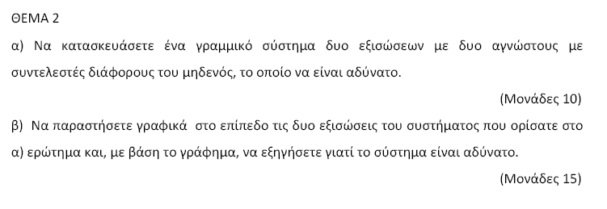
Θέμα 16954
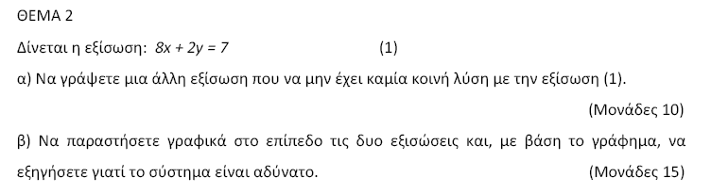

Θέμα 16957
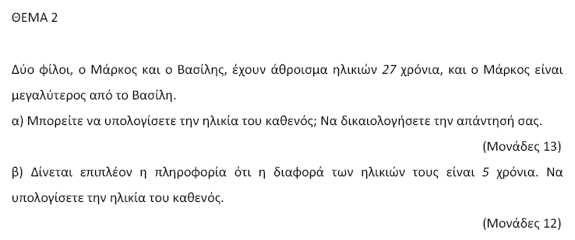
Θέμα 16960
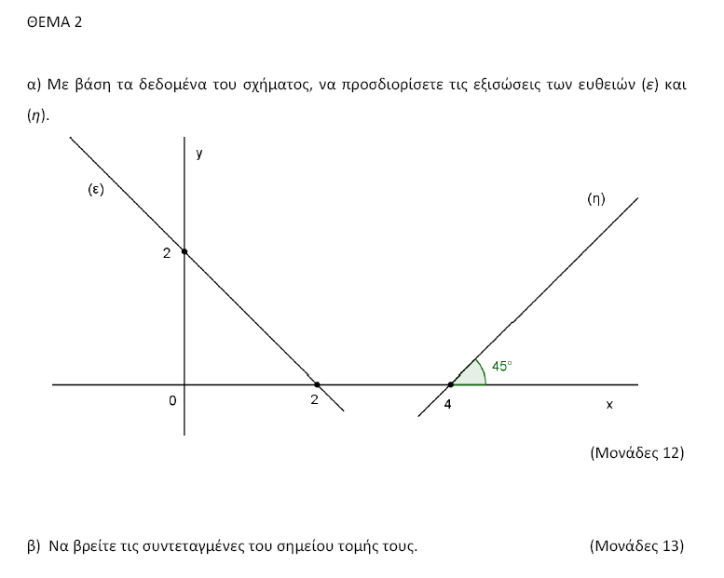

Θέμα 17647
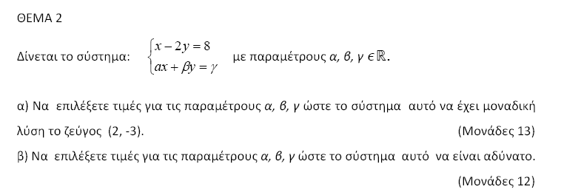

Θέμα 17650
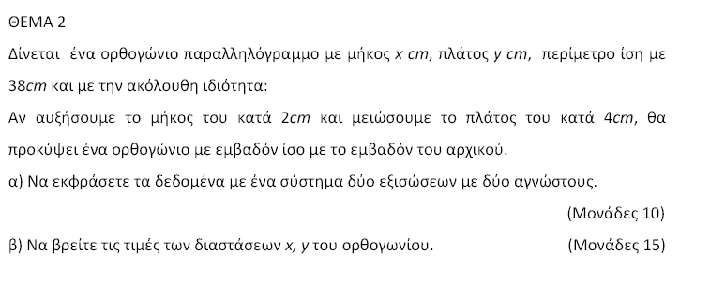
Θέμα 17651
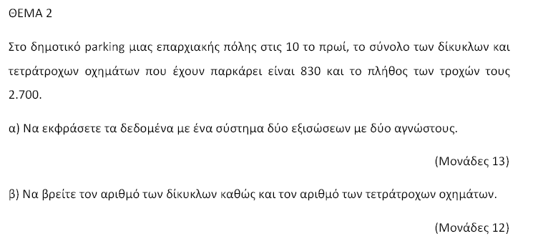

Θέμα 17659
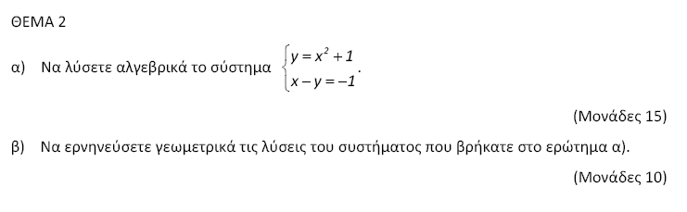

Θέμα 17683
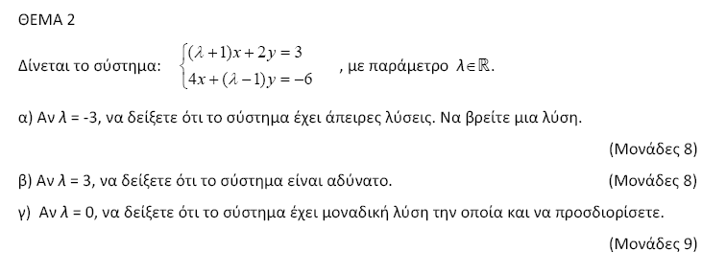
Θέμα 17703
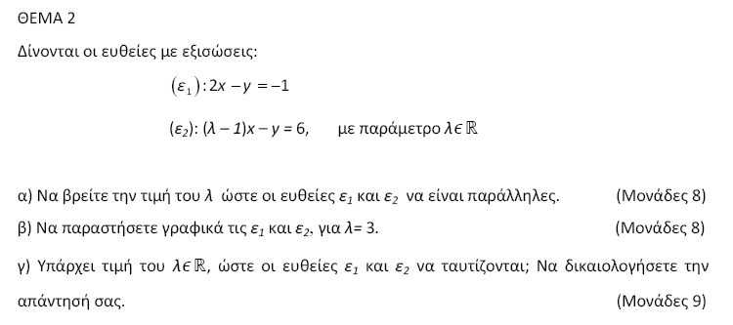
Θέμα 17709
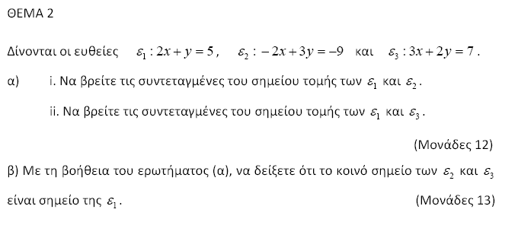
Θέμα 17717
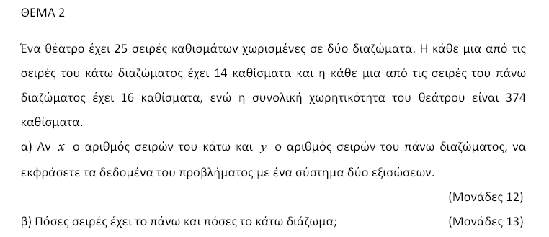

Θέμα 17734
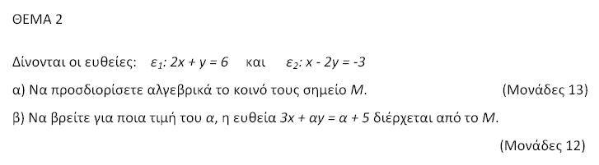
Θέμα 18637
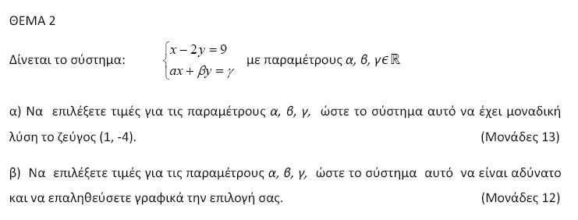

Θέμα 18638
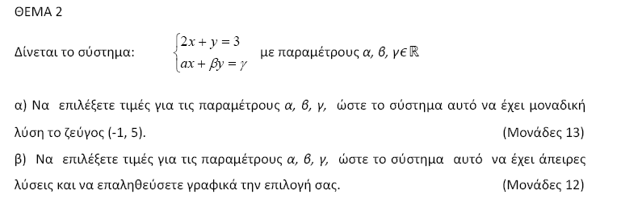
Θέμα 17834
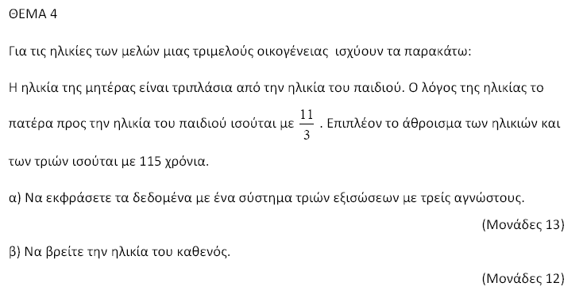
Θέμα 17835
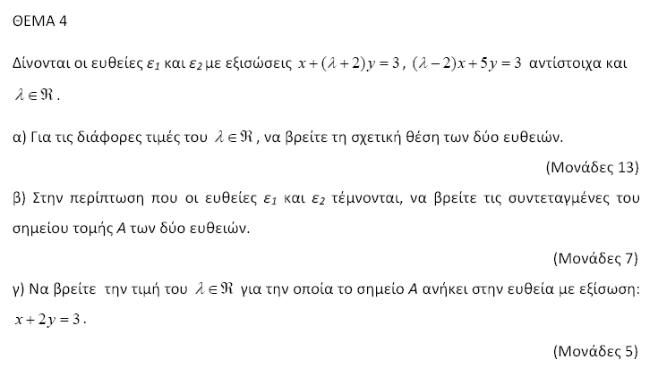
Θέμα 17839
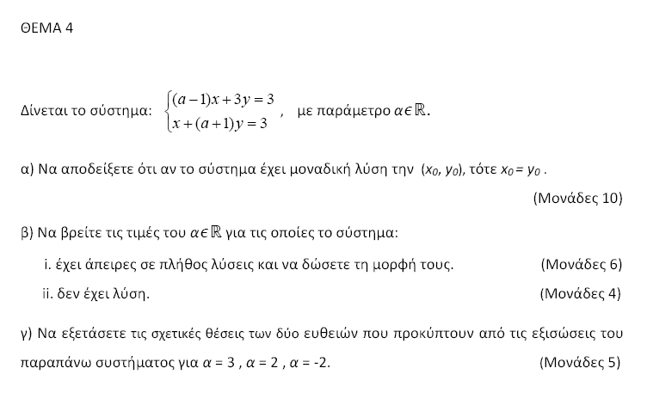
Θέμα 17850
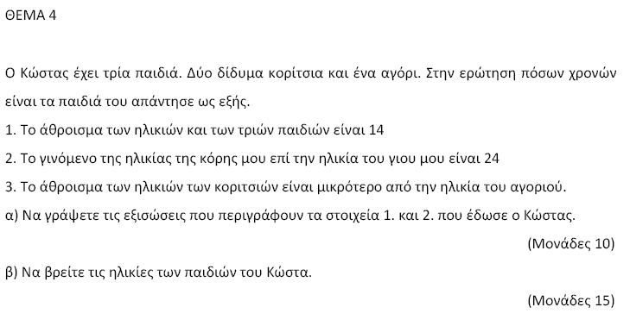

ΚΕΦΑΛΑΙΟ 2: ΙΔΙΟΤΗΤΕΣ ΣΥΝΑΡΤΗΣΕΩΝ

Θέμα 16962
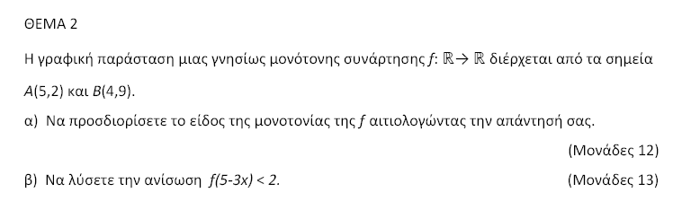
Θέμα 16965
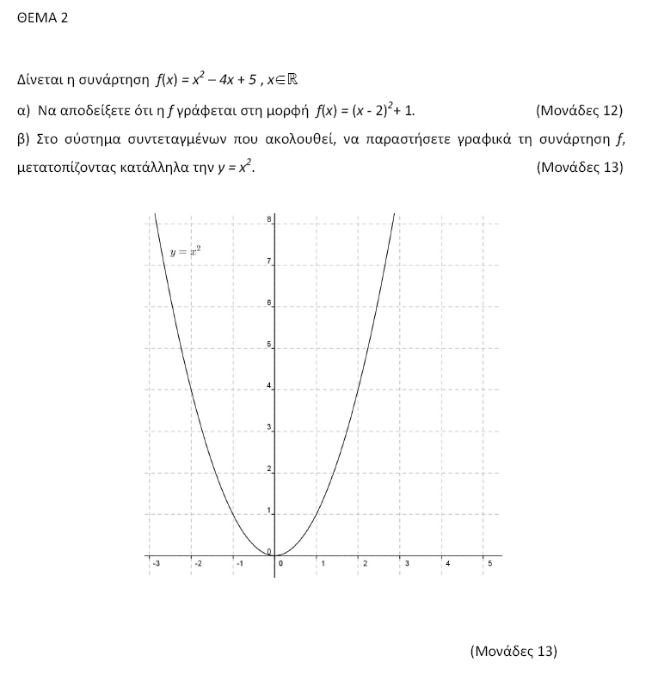

Θέμα 17688
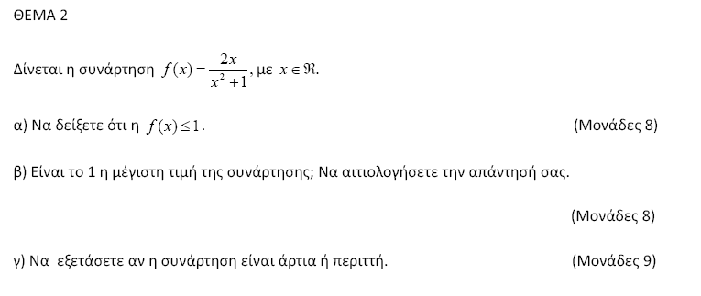
Θέμα 17698
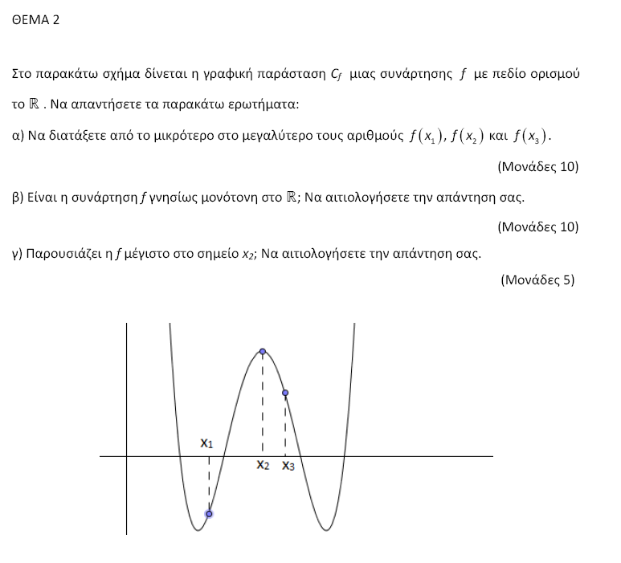
Θέμα 17732
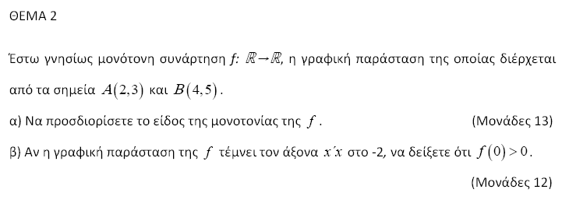
Θέμα 18632
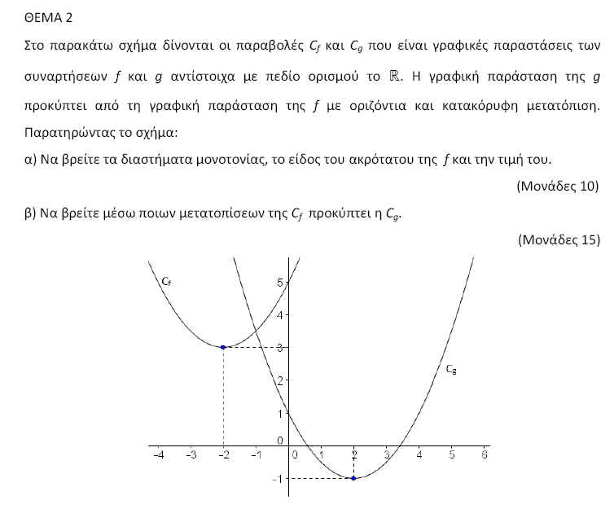

Θέμα 18634
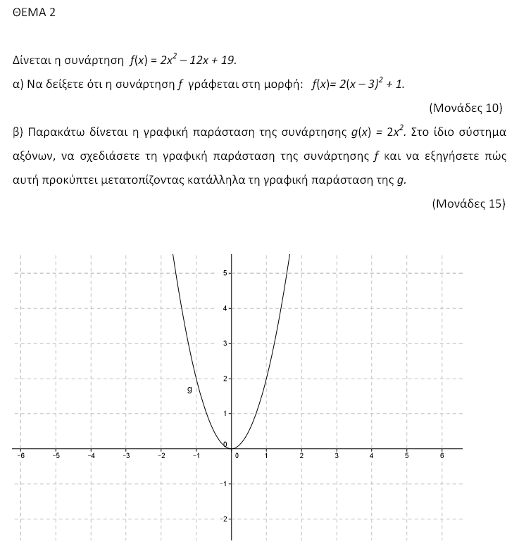

Θέμα 17833
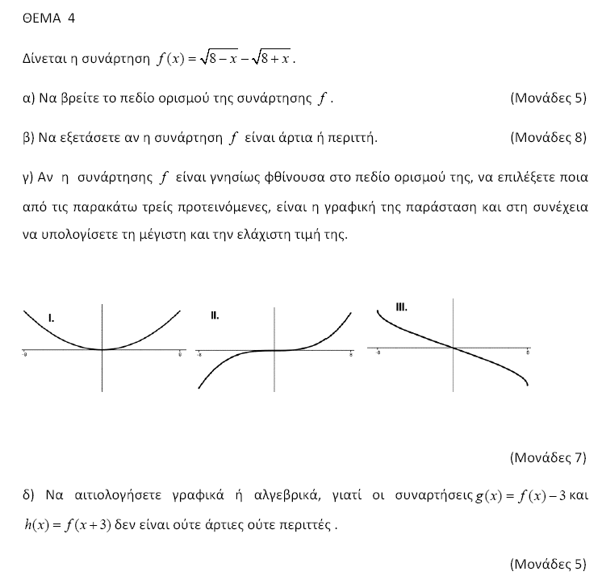

Θέμα 17842
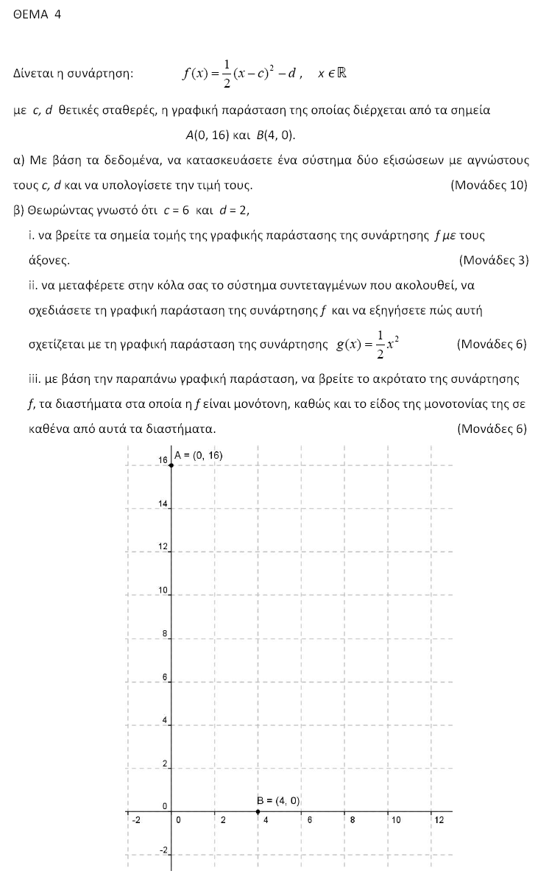
ΚΕΦΑΛΑΙΟ 3: ΤΡΙΓΩΝΟΜΕΤΡΙΑ

Θέμα 16968
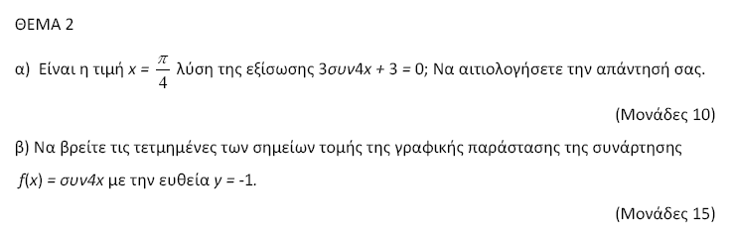
Θέμα 17652
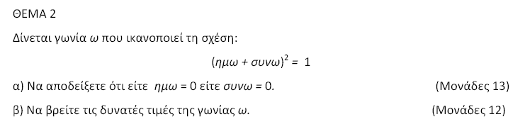

Θέμα 17656
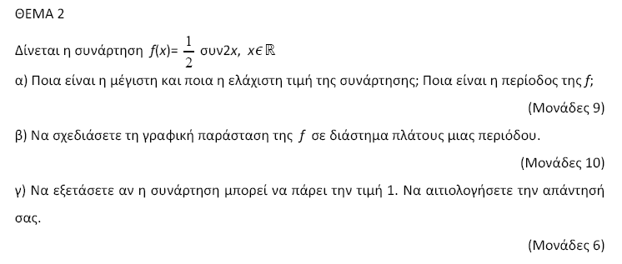

Θέμα 17663
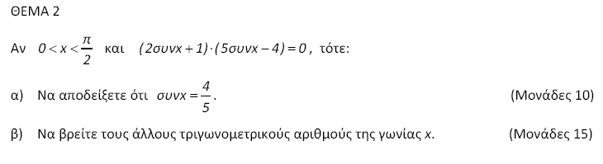
Θέμα 17664
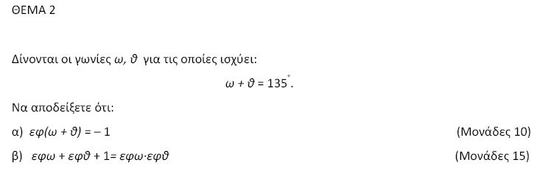
Θέμα 17681
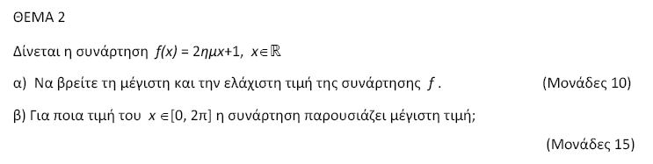
Θέμα 17692
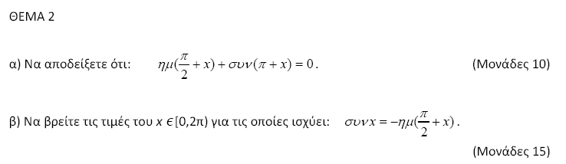

Θέμα 17693
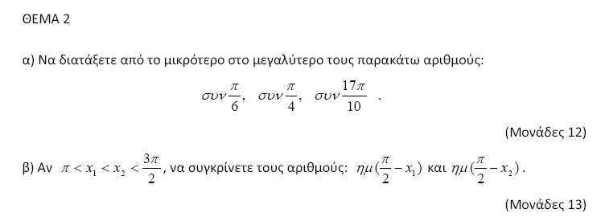

Θέμα 17699
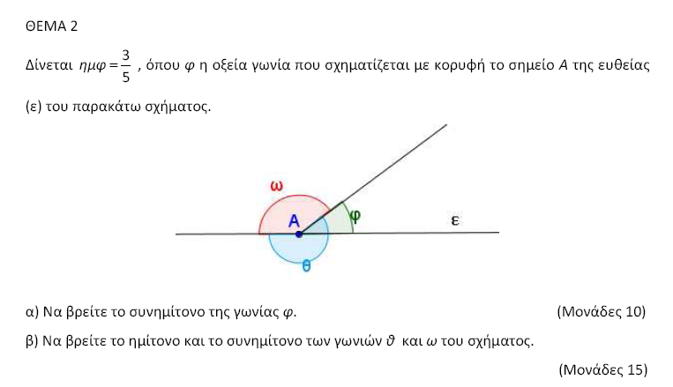

Θέμα 17704
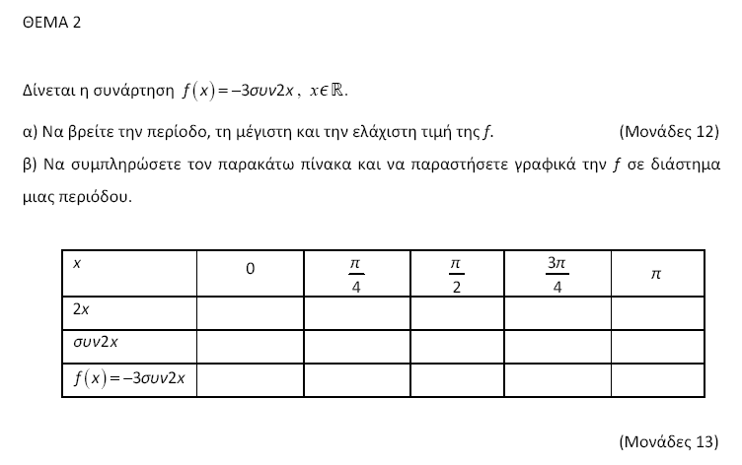
Θέμα 17725
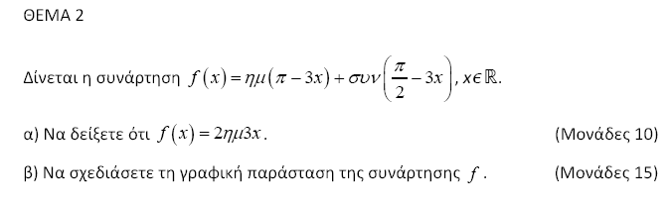
Θέμα 17736
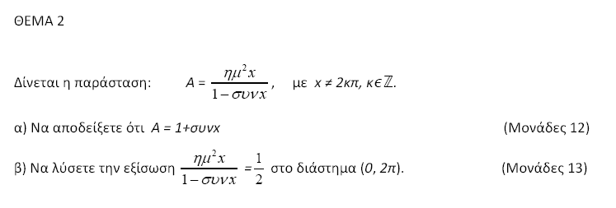
Θέμα 17739
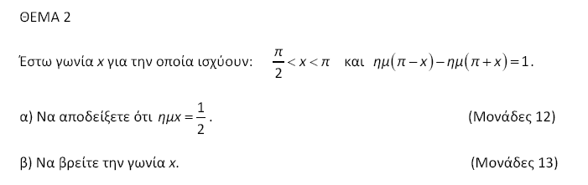
Θέμα 17741
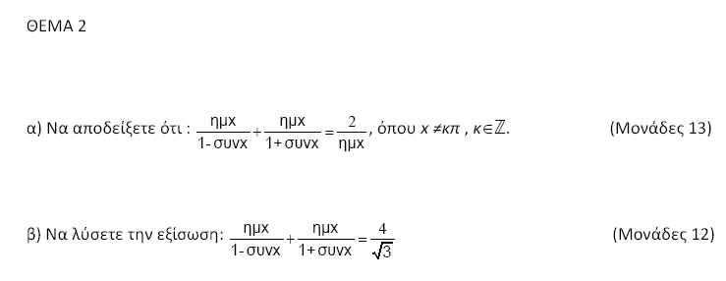
Θέμα 17837
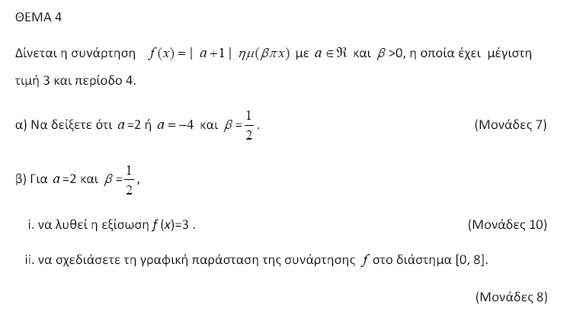
Θέμα 17838
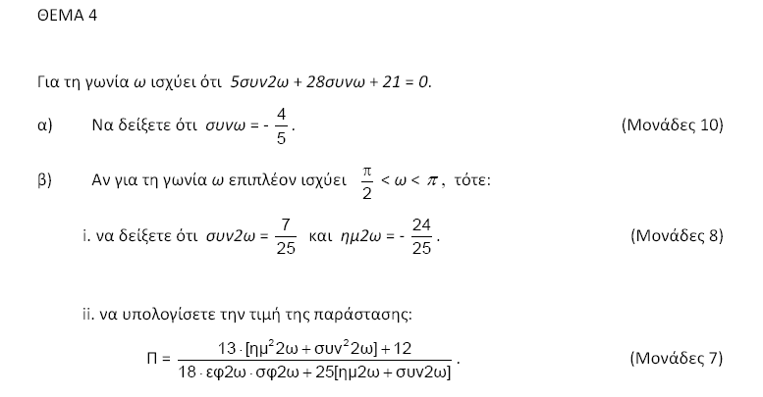

*Θέμα 17840
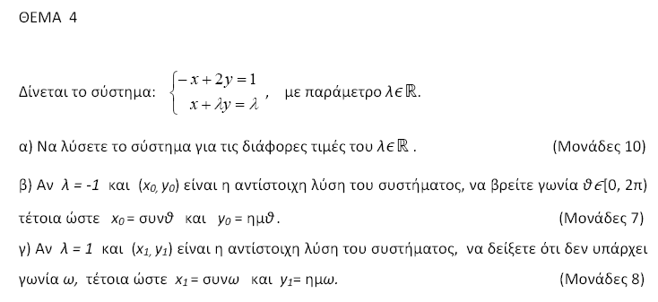

Θέμα 17841
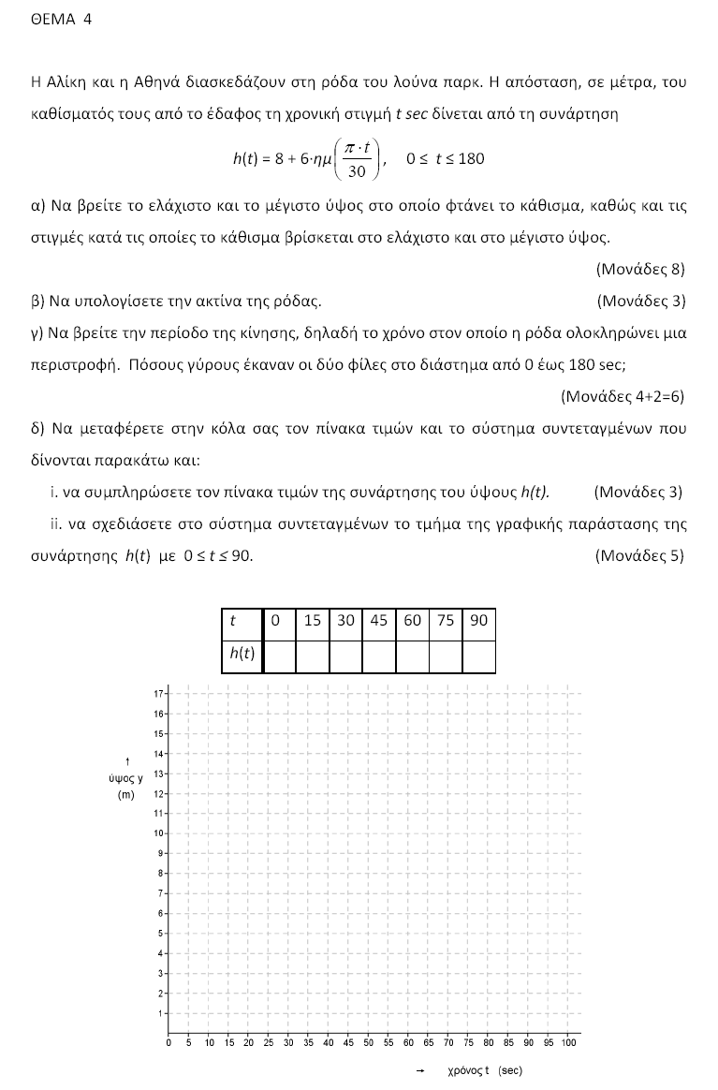
Θέμα 17843
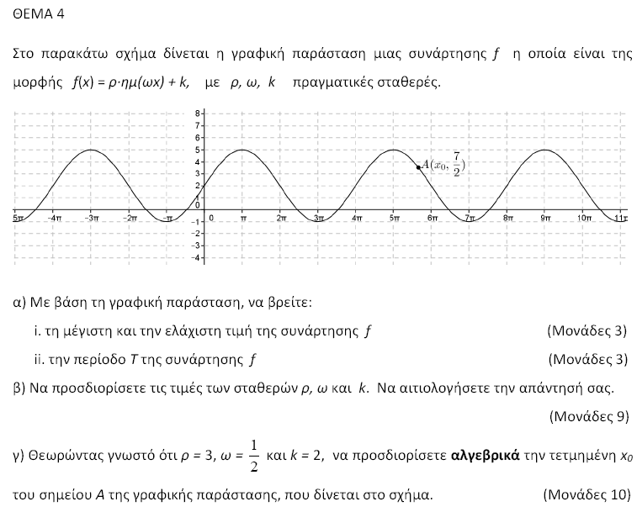

*Θέμα 17844
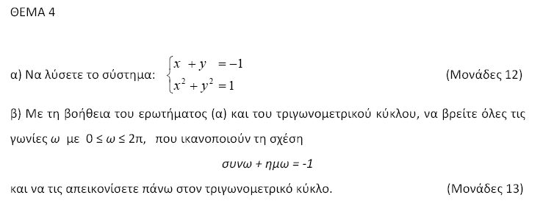
Θέμα 17846
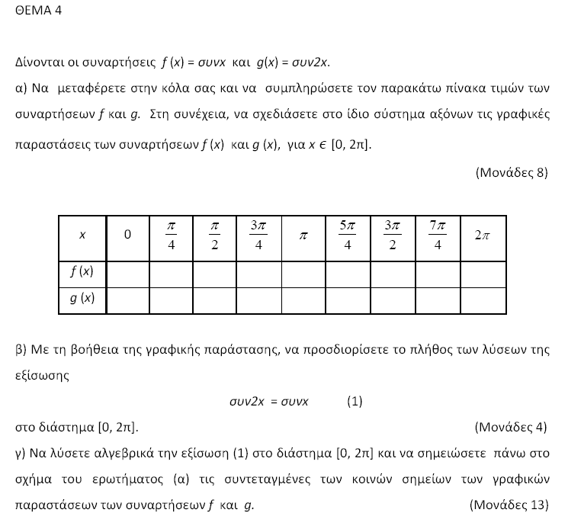

Θέμα 17852
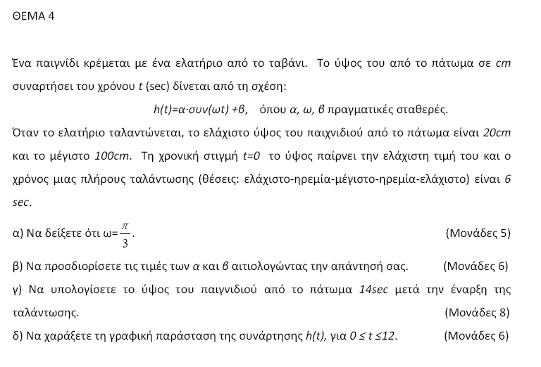

Θέμα 17855
